IMPLEMENTASI METODE AHP BERBASIS WEB UNTUK PENILAIAN HASIL BELAJAR SISWA TK

SKRIPSI



OLEH:
MUYASSAR AHMAD TAQY
211011400390

PROGRAM STUDI TEKNIK INFORMATIKA
FAKULTAS ILMU KOMPUTER
UNIVERSITAS PAMULANG
TANGERANG SELATAN
2025

IMPLEMENTASI METODE AHP BERBASIS WEB UNTUK PENILAIAN HASIL BELAJAR SISWA TK

SKRIPSI

Diajukan Untuk Melengkapi Salah Satu Syarat
Memperoleh Gelar Sarjana Komputer

OLEH:
MUYASSAR AHMAD TAQY
211011400390

PROGRAM STUDI TEKNIK INFORMATIKA
FAKULTAS ILMU KOMPUTER
UNIVERSITAS PAMULANG
TANGERANG SELATAN
2025


LEMBAR PERNYATAAN

Yang bertanda tangan di bawah ini:
Nama : MUYASSAR AHMAD TAQY
NIM : 211011400390
Program Studi : Teknik Informatika
Fakultas : Ilmu Komputer
Jenjang Pendidikan : Strata 1

Menyatakan bahwa skripsi yang saya buat dengan judul:
IMPLEMENTASI METODE AHP BERBASIS WEB UNTUK PENILAIAN HASIL BELAJAR SISWA TK

- Merupakan hasil karya tulis ilmiah sendiri, bukan merupakan karya yang pernah diajukan untuk memperoleh gelar akademik oleh pihak lain, dan bukan merupakan hasil plagiat.
- Saya ijinkan untuk dikelola oleh Universitas Pamulang sesuai dengan norma hukum dan etika yang berlaku.

Pernyataan ini saya buat dengan penuh tanggung jawab dan saya bersedia menerima konsekuensi apapun sesuai aturan yang berlaku apabila di kemudian hari pernyataan ini tidak benar.

Tangerang Selatan, .........................2025
(Muyassar Ahmad Taqy)

LEMBAR PERSETUJUAN

NIM | : | 211011400390
Nama | : | MUYASSAR AHMAD TAQY
Program Studi | : | TEKNIK INFORMATIKA
Fakultas | : | ILMU KOMPUTER
Jenjang Pendidikan | : | STRATA 1
Judul Skripsi | : | IMPLEMENTASI METODE AHP BERBASIS WEB UNTUK PENILAIAN HASIL BELAJAR SISWA TK

Skripsi ini telah diperiksa dan disetujui oleh pembimbing untuk persyaratan sidang skripsi

Tangerang Selatan, ..............................

Pembimbing

Elfi Fauziah, S.Si, M.Pd, M.Si.
NIDN: 0404047406

Mengetahui,
Ketua Program Studi Teknik Informatika

Dr. Eng. Ahmad Musyafa, S.Kom., M.Kom.
NIDN: 0425018609

LEMBAR PENGESAHAN

NIM | : | 211011400390
Nama | : | MUYASSAR AHMAD TAQY
Program Studi | : | TEKNIK INFORMATIKA
Fakultas | : | ILMU KOMPUTER
Jenjang Pendidikan | : | STRATA 1
Judul Skripsi | : | IMPLEMENTASI METODE AHP BERBASIS WEB UNTUK PENILAIAN HASIL BELAJAR SISWA TK

Skripsi ini telah dipertahankan di hadapan dewan penguji ujian skripsi fakultas Ilmu Komputer, program studi Teknik Informatika dan dinyatakan LULUS.
Tangerang Selatan, ..............................

Penguji I | Penguji II
Nama Penguji 1 | Nama Penguji 2
NIDN: - | NIDN: -

Pembimbing

Elfi Fauziah, S.Si, M.Pd, M.Si.
NIDN: 0404047406

Mengetahui,
Ketua Program Studi Teknik Informatika

Dr. Eng. Ahmad Musyafa, S.Kom., M.Kom.
NIDN: 0425018609

ABSTRACT

Early childhood development assessment is essential in education. However, manual methods are often inefficient and prone to subjectivity. To address this issue, a web-based system using the Analytical Hierarchy Process (AHP) was developed to support more objective decision-making. This study involves system analysis, design, implementation, and testing. AHP is applied to determine the weight of assessment criteria for more accurate results. The system is developed as a web application to enhance accessibility for users. Testing results show that the system successfully automates the assessment process, providing more consistent results than manual methods. Additionally, it reduces teachers' administrative workload and improves efficiency in processing child development data.

Keywords: Child Assessment, AHP, Web-Based System, Kindegarten

ABSTRAK

Penilaian perkembangan anak usia dini sangat penting dalam pendidikan. Namun, metode manual yang digunakan sering kali kurang efisien dan rentan terhadap subjektivitas. Untuk mengatasi masalah ini, dikembangkan sistem berbasis web dengan metode Analytical Hierarchy Process (AHP) guna membantu pengambilan keputusan yang lebih objektif. Penelitian ini mencakup analisis kebutuhan, perancangan, implementasi, dan pengujian sistem. Metode AHP digunakan untuk menentukan bobot kriteria penilaian agar hasil lebih akurat. Sistem dikembangkan menggunakan teknologi berbasis web agar mudah diakses oleh pengguna. Hasil pengujian menunjukkan bahwa sistem mampu mengotomatisasi proses penilaian dengan hasil yang lebih konsisten dibandingkan metode manual. Selain itu, sistem membantu mengurangi beban administrasi guru dan meningkatkan efisiensi dalam pengolahan data perkembangan anak.

Kata Kunci: Penilaian Anak, AHP, Sistem Berbasis Web, TK

KATA PENGANTAR

Puji syukur kehadirat Allah Subhanahu Wa Ta'ala atas rahmat, taufik, dan hidayah-Nya. Shalawat serta salam semoga senantiasa tercurah kepada Nabi Muhammad Shallallahu 'alaihi wa sallam, sehingga penulis dapat menyelesaikan laporan skripsi ini yang berjudul “IMPLEMENTASI METODE AHP BERBASIS WEB UNTUK PENILAIAN HASIL BELAJAR SISWA TK”.
Skripsi ini disusun untuk memenuhi syarat kelulusan program studi S1 Teknik Informatika di Universitas Pamulang.
Penulis mengucapkan terima kasih kepada:
- Bapak Dr. Pranoto, S.E., M.M., selaku Ketua Yayasan Sasmita Jaya.
- Bapak Dr. E Nurzaman AM., M.M., M.Si. selaku Rektor Universitas Pamulang.
- Bapak Yan Mitha Djaksana, S.Kom., M.Kom., selaku Dekan Fakultas Teknik Universitas Pamulang.
- Bapak Dr. Eng. Ahmad Musyafa, S.Kom., M.Kom., selaku Ketua Program Studi Teknik Informatika Universitas Pamulang.
- Bapak Ahmad Fauzi, S.Kom., M.Kom., selaku Dosen Pembimbing.
- Kedua orang tua, kerabat dan sahabat, serta teman-teman yang selalu mendoakan dan mendukung.
Semoga Allah SWT membalas segala kebaikan. Penulis menyadari skripsi ini masih jauh dari sempurna dan berharap dapat bermanfaat bagi pembaca.

Tangerang Selatan, 4 Desember 2024
Muyassar Ahmad Taqy

DAFTAR ISI

IMPLEMENTASI METODE AHP BERBASIS WEB UNTUK PENILAIAN HASIL BELAJAR SISWA TK i
IMPLEMENTASI METODE AHP BERBASIS WEB UNTUK PENILAIAN HASIL BELAJAR SISWA TK ii
LEMBAR PERNYATAAN iii
LEMBAR PERSETUJUAN iv
LEMBAR PENGESAHAN v
ABSTRACT vi
ABSTRAK vii
KATA PENGANTAR viii
DAFTAR ISI ix
DAFTAR GAMBAR xii
DAFTAR TABEL xiv
DAFTAR LAMPIRAN xv
BAB I PENDAHULUAN 1
1.1. Latar Belakang 1
1.2. Identifikasi Masalah 2
1.3. Rumusan Masalah 2
1.4. Batasan Penelitian 2
1.5. Tujuan Penelitian 3
1.6. Manfaat Penelitian 3
1.7. Metodologi Penelitian 4
1.8. Sistematika Penulisan 7
BAB II LANDASAN TEORI 9
2.1. Penelitian yang Relevan 9
2.2. Tinjauan Pustaka 10
2.2.1. Pengertian Sistem 11
2.2.2. Pengertian Sistem Pendukung Keputusan 11
2.2.3. Pengertian Analitycal Hierarchy Process (AHP) 12
2.2.4. Pengertian Website 12
2.2.5. Pengertian Hypertext Preprocessor (PHP) 13
2.2.6. Pengertian MySQL 13
2.3. Unified Modeling Language (UML) 13
2.3.1. Use Case Diagram 14
2.3.2. Activity Diagram 16
2.3.3. Sequence Diagram 18
2.3.4. Class Diagram 20
2.4. Aplikasi Pendukung 23
2.4.1. Visual Studio Code 24
2.4.2. Draw.io 24
2.4.3. Figma 25
2.4.4. XAMPP 25
2.5. Pengujian Sistem 26
2.5.1. Pengujian Black Box Testing 26
2.5.2. Pengujian White Box Testing 26
BAB III ANALISA DAN PERANCANGAN 28
3.1. Analisa Sistem 28
3.1.1. Analisa Sistem Berjalan 29
3.1.2. Analisa Sistem Usulan 30
3.2. Perancangan Basis Data 32
3.2.1. Entity Relationship Diagram (ERD) 32
3.2.2. Transformasi ERD ke Logical Record Structure (LRS) 33
3.2.3. Logical Record Structure (LRS) 34
3.2.4. Normalisasi 35
3.2.5. Spesifikasi Basis Data 37
3.3. Perancangan Unified Modeling Language (UML) 40
3.3.1. Use Case Diagram 41
3.3.2. Activity Diagram 41
3.3.3. Sequence Diagram 46
3.4.4. Class Diagram 49
3.4. User Interface 50
BAB IV IMPLEMENTASI DAN PENGUJIAN 54
4.1. Spesifikasi 54
4.1.1. Spesifikasi Perangkat Lunak 54
4.1.2. Spesifikasi Perangkat Keras 54
4.2. Implementasi Program 55
4.2.1. Tampilan Halaman Login 55
4.2.2. Tampilan Halaman Data Kriteria 55
4.2.3. Tampilan Halaman Data Alternatif 56
4.2.4. Tampilan Halaman Nilai Awal 56
4.2.5. Tampilan Halaman Perbandingan Kriteria 57
4.2.6. Tampilan Halaman Perbandingan Alternatif 57
4.3. Pengujian Sistem 58
4.3.1. Functional Testing 58
BAB V PENUTUP 61
5.1. Kesimpulan 61
5.2. Saran 61
DAFTAR PUSTAKA 62
LAMPIRAN 66

DAFTAR GAMBAR

Gambar 2. 1 Sistem 10
Gambar 2. 2 Sistem Pendukung Keputusan 10
Gambar 2. 3 Analytic Hierarchy Process (AHP) 11
Gambar 2. 4 Website 11
Gambar 2. 5 Hypertext Preprocessor (PHP) 12
Gambar 2. 6 MySQL 12
Gambar 2. 7 Unified Modeling Language (UML) 12
Gambar 2. 8 Visual Studio Code 20
Gambar 2. 9 Draw.io 21
Gambar 2. 10 Figma 21
Gambar 2. 11 XAMPP 22
Gambar 3. 1 Activity Diagram Sistem Berjalan 26
Gambar 3. 2 Activity Diagram Sistem Usulan 27
Gambar 3. 3 Entity Relationship Diagram (ERD) 28
Gambar 3. 4 Transformasi ERD ke LRS 29
Gambar 3. 5 Logical Record Structure (LRS) 30
Gambar 3. 6 Normalisasi N1 31
Gambar 3. 7 Normalisasi N2 32
Gambar 3. 8 Normalisasi N3 33
Gambar 3. 9 Use Case Diagram 37
Gambar 3. 10 Activity Diagram Melakukan Login 38
Gambar 3. 11 Activity Diagram Mengelola Kriteria 38
Gambar 3. 12 Activity Diagram Mengelola Alternatif 39
Gambar 3. 13 Activity Diagram Menginput Nilai Awal 40
Gambar 3. 14 Activity Diagram Memproses Perbandingan Kriteria 40
Gambar 3. 15 Activity Diagram Memproses Perbandingan Alternatif 41
Gambar 3. 16 Sequence Diagram Melakukan Login 42
Gambar 3. 17 Sequence Diagram Mengelola Kriteria 42
Gambar 3. 18 Sequence Diagram Mengelola Alternatif 43
Gambar 3. 19 Sequence Diagram Menginput Nilai Awal 43
Gambar 3. 20 Sequence Diagram Memproses Perbandingan Kriteria 44
Gambar 3. 21 Sequence Diagram Memproses Perbandingan Alternatif 44
Gambar 3. 22 Class Diagram 45
Gambar 3. 23 Rancangan Tampilan Halaman Login 46
Gambar 3. 24 Rancangan Tampilan Halaman Kriteria 46
Gambar 3. 25 Rancangan Tampilan Halaman Alternatif 47
Gambar 3. 26 Rancangan Tampilan Halaman Nilai Awal 47
Gambar 3. 27 Rancangan Tampilan Halaman Perbandingan Kriteria 48
Gambar 3. 28 Rancangan Tampilan Halaman Perbandingan Alternatif 48
Gambar 4. 1 Tampilan Halaman Login 51
Gambar 4. 2 Tampilan Halaman Data Kriteria 52
Gambar 4. 3 Tampilan Halaman Data Alternatif 52
Gambar 4. 4 Tampilan Halaman Nilai Awal 53
Gambar 4. 5 Halaman Perbandingan Kriteria 53
Gambar 4. 6 Tampilan Halaman Perbandingan Alternatif 54

DAFTAR TABEL

Tabel 2. 1 Tabel Simbol Use Case Diagram 13
Tabel 2. 2 Tabel Simbol Activity Diagram 15
Tabel 2. 3 Tabel Simbol Sequence Diagram 17
Tabel 2. 4 Tabel Simbol Class Diagram 19
Tabel 3. 1 data_alternatif 33
Tabel 3. 2 data_kriteria 34
Tabel 3. 3 analisa_alternatif 34
Tabel 3. 4 analisa_kriteria 34
Tabel 3. 5 jum_alt_kri 35
Tabel 3. 6 nilai 35
Tabel 3. 7 nilai_awal 35
Tabel 3. 8 nilai_awal_detail 35
Tabel 3. 9 pengguna 36
Tabel 3. 10 ranking 36
Tabel 4. 1 tabel spesifikasi perangkat lunak 50
Tabel 4. 2 tabel spesifikasi perangkat keras laptop 50
Tabel 4. 4 Tabel Pengujian Aplikasi SPK AHP 55

DAFTAR LAMPIRAN

Lampiran 1 Wawancara dengan Kepala Sekolah TK Aisyiyah Bustanul Athfal 79 66
Lampiran 2 Wawancara dengan Kepala Sekolah TK Aisyiyah Bustanul Athfal 80 66

BAB I
PENDAHULUAN

Latar Belakang
Perkembangan anak usia dini merupakan salah satu aspek penting yang harus diperhatikan oleh para pendidik di tingkat taman kanak-kanak (TK). Penilaian perkembangan anak secara manual sering kali memakan waktu dan bersifat subjektif, sehingga dapat memengaruhi kualitas pengambilan keputusan.
Metode Analytical Hierarchy Process (AHP) adalah salah satu metode pengambilan keputusan yang dapat membantu menentukan bobot kriteria berdasarkan perbandingan berpasangan. Dengan mengintegrasikan metode ini ke dalam sistem berbasis web, diharapkan proses penilaian perkembangan anak dapat dilakukan lebih efisien, akurat, dan objektif.
Untuk memperoleh hasil penelitian yang objektif terhadap setiap siswa dengan tetap memperhatikan seluruh kriteria penilaian, dapat digunakan metode AHP. Metode Analitycal Hierarchy Process (AHP) adalah metode yang sering sebagai mekanisme dalam pengambilan keputusan dengan mengasumsikan bahwa terdapat tingkat variable prediktor yang ideal yang harus dipenuhi oleh subyek yang diteliti, bukannya tingkat minimal yang harus dipenuhi atau dilewati (Ilham dkk., 2018).
Penelitian ini bertujuan untuk mengembangkan sebuah sistem berbasis web yang menggunakan metode AHP untuk membantu guru di TK Aisyiyah Bustanul Athfal 79 dan 80 dalam melakukan penilaian perkembangan anak usia dini secara lebih efektif.
Berdasarkan latar belakang tersebut, penelitian ini berjudul “IMPLEMENTASI METODE AHP BERBASIS WEB UNTUK PENILAIAN HASIL BELAJAR SISWA TK”. Melalui penerapan metode Analytical Hierarchy Process (AHP), sistem ini diharapkan dapat membantu guru dalam menilai berbagai aspek perkembangan siswa secara sistematis dan akurat, serta meningkatkan kualitas proses evaluasi pembelajaran di lingkungan pendidikan anak usia dini.

Identifikasi Masalah
Berdasarkan latar belakang di atas, terdapat beberapa masalah yang dapat diidentifikasi, yaitu sebagai berikut:
- Proses penilaian perkembangan anak masih dilakukan secara manual, yang membutuhkan waktu lama dan rawan kesalahan.
- Belum adanya implementasi teknologi berbasis web di TK Aisyiyah Bustanul Athfal 79 dan 80 untuk mendukung proses penilaian.
- Laporan hasil belajar siswa sering kali memakan waktu lama karena masih dilakukan secara manual.

Rumusan Masalah
Berdasarkan latar belakang dan identifikasi masalah yang telah diuraikan sebelumnya, rumusan masalah dalam penelitian ini adalah:
- Bagaimana merancang sistem berbasis web untuk mendukung penilaian hasil belajar siswa TK?
- Bagaimana mengimplementasikan metode AHP dalam sistem tersebut untuk menghasilkan penilaian yang objektif?
- Bagaimana hasil penerapan metode AHP berbasis web dalam menghasilkan laporan penilaian siswa TK?

Batasan Penelitian
Pada penelitian ini batasan masalah yang diangkat sebagai berikut:
- Kriteria penilaian disesuaikan dengan pedoman hasil belajar siswa TK yang telah ditetapkan oleh pihak TK.
- Aplikasi ini hanya dirancang untuk diakses melalui website.
- Aplikasi ini tidak memerlukan jaringan internet.
- Sistem hanya digunakan untuk penilaian hasil belajar siswa di TK Aisyiyah Bustanul Athfal 79 dan 80.
- Pengguna sistem adalah guru TK dan administrator sekolah, orang tua tidak diberikan akses langsung ke sistem ini.
- Hanya siswa angkatan 2024.

Tujuan Penelitian
Berdasarkan permasalahan penelitian di atas, tujuan dari penelitian ini adalah:
- Merancang dan mengimplementasikan aplikasi berbasis web menggunakan metode AHP untuk membantu proses penilaian hasil belajar siswa di TK Aisyiyah Bustanul Athfal 79 dan 80.
- Meningkatkan efisiensi dan objektivitas dalam proses penilaian hasil siswa TK melalui sistem berbasis web.
- Mengevaluasi keefektifan sistem dalam mendukung proses penilaian di TK Aisyiyah Bustanul Athfal 79 dan 80.

Manfaat Penelitian
Penelitian ini diharapkan memberikan manfaat sebagai berikut:
- Manfaat Bagi Penulis
  - Penulis mendapatkan pengalaman langsung dalam merancang dan mengimplementasikan aplikasi berbasis web dengan metode AHP, yang melibatkan tahapan pengumpulan data, analisis, desain, dan pengujian sistem.
  - Penelitian ini dapat memberikan kontribusi berharga bagi bidang studi penulis, yang juga dapat dijadikan referensi oleh mahasiswa atau peneliti lain dalam mengembangkan sistem pendukung keputusan yang relevan dengan kebutuhan pendidikan.
  - Penelitian ini adalah salah satu syarat kelulusan dalam menyelesaikan program Strata 1 (S1).
- Manfaat bagi TK Aisyiyah Bustanul Athfal 79 dan 80
  - Membantu guru dalam proses penilaian perkembangan anak usia dini secara lebih cepat, efisien, dan objektif.
  - Meningkatkan kualitas layanan pendidikan dengan menyediakan sistem yang terstandarisasi dan berbasis teknologi.
  - Memberikan laporan hasil penilaian yang jelas dan mudah dipahami oleh orang tua siswa.
- Manfaat bagi Orang Tua
- Orang tua dapat memperoleh informasi perkembangan anak yang lebih akurat dan transparan, berdasarkan analisis objektif dari sistem yang terstandar.
- Meningkatkan keterlibatan orang tua dalam memantau dan mendukung pertumbuhan anak berdasarkan data yang dihasilkan oleh sistem.
- Membantu orang tua memahami aspek-aspek perkembangan anak yang menjadi fokus di sekolah, sehingga dapat memberikan dukungan yang tepat di rumah.

Metodologi Penelitian
Dalam penelitian implementasi metode AHP berbasis web untuk penilaian hasil belajar siswa TK, peneliti menerapkan beberapa tahapan metodologi penelitian untuk memperoleh hasil yang sistematis dan akurat, sebagai berikut:
- Metode Pengumpulan Data
Untuk memperoleh data yang relevan dan mendukung pengembangan sistem, peneliti menggunakan beberapa teknik pengumpulan data berikut:
- Studi Pustaka
Peneliti melakukan pengumpulan informasi dari berbagai sumber literatur seperti buku, jurnal ilmiah, artikel akademik, serta penelitian terdahulu yang berkaitan dengan metode Analytical Hierarchy Process (AHP) dan sistem pendukung keputusan. Studi pustaka ini digunakan sebagai dasar teoritis dalam pengembangan sistem dan pembentukan kriteria penilaian hasil belajar siswa.
- Observasi
Pengamatan langsung dilakukan terhadap proses penilaian hasil belajar di TK Aisyiyah Bustanul Athfal 79 dan 80. Melalui observasi ini, peneliti mempelajari bagaimana guru melakukan penilaian terhadap aspek perkembangan siswa serta kendala yang dihadapi dalam proses tersebut.
- Dokumentasi
Peneliti melakukan pengumpulan data melalui metode dokumentasi dengan cara mengumpulkan data siswa dari arsip dan dokumen yang tersedia di sekolah. Data yang diperoleh meliputi data siswa angkatan 2024, nilai hasil belajar, serta informasi pendukung lainnya yang berkaitan dengan proses penilaian siswa. Data tersebut digunakan sebagai bahan analisis dan perancangan sistem berbasis web yang akan dikembangkan.
- Metode Perancangan dan Perhitungan Sistem
Dalam penelitian ini, sistem dirancang menggunakan metode Analytical Hierarchy Process (AHP) sebagai pendekatan utama untuk menentukan nilai akhir hasil belajar siswa berdasarkan beberapa kriteria yang telah ditetapkan. Tahapan penerapan metode AHP meliputi:
- Menentukan Kriteria Penilaian
Tahapan awal adalah penentuan kriteria yang akan digunakan untuk menilai hasil belajar siswa TK. Kriteria ini mencakup aspek-aspek penting perkembangan anak, seperti kognitif, motorik, sosial-emosional, bahasa, kemandirian, Agama dan Moral.
- Menyusun Struktur Sistem
Setelah kriteria ditentukan, dilakukan penyusunan struktur hirarki AHP yang terdiri dari tujuan utama di tingkat teratas (penilaian hasil belajar), diikuti oleh kriteria dan subkriteria di tingkat berikutnya, serta alternatif (siswa) pada tingkat paling bawah.
- Penentuan Bobot Kriteria dengan Perbandingan Berpasangan
Setiap kriteria dibandingkan secara berpasangan untuk menentukan tingkat kepentingan relatif antara satu dengan lainnya. Perbandingan dilakukan menggunakan skala Saaty (1–9), di mana nilai 1 menunjukkan tingkat kepentingan yang sama, sedangkan nilai 9 menunjukkan tingkat kepentingan yang jauh lebih besar.
- Normalisasi Matriks Perbandingan dan Perhitungan Bobot Prioritas
Nilai hasil perbandingan berpasangan dinormalisasi dengan cara membagi setiap elemen matriks dengan jumlah kolomnya, kemudian menghitung rata-rata baris untuk mendapatkan bobot prioritas tiap kriteria.
- Uji Konsistensi (Consistency Ratio)
Tahapan ini dilakukan untuk memastikan bahwa perbandingan antar kriteria konsisten. Jika nilai CR ≤ 0,1, maka hasil perbandingan dianggap valid; jika lebih besar, maka perbandingan harus diperbaiki.
- Perhitungan Nilai Akhir Alternatif
Nilai hasil belajar setiap siswa dihitung dengan mengalikan bobot kriteria dengan skor penilaian siswa pada tiap kriteria, kemudian dijumlahkan untuk memperoleh nilai akhir.
- Metode Pengembangan Aplikasi
Dalam pengembangan sistem berbasis web ini, peneliti menggunakan metode Waterfall, yang terdiri atas beberapa tahapan berikut:
- Analisis Kebutuhan Sistem
Tahap ini mencakup pengumpulan data kebutuhan pengguna, identifikasi fitur utama sistem, dan penentuan kriteria penilaian yang akan diterapkan dalam metode AHP.
- Desain Sistem
Proses desain meliputi pembuatan diagram UML (use case, activity, dan class diagram), rancangan basis data, serta desain antarmuka pengguna (UI) yang interaktif dan mudah digunakan oleh guru.
- Pembuatan dan Implementasi Program
Aplikasi dikembangkan menggunakan bahasa pemrograman PHP, dengan tampilan antarmuka berbasis Bootstrap agar responsif. Pada tahap ini juga dilakukan penerapan logika metode AHP sesuai perancangan yang telah dibuat.
- Pengujian Sistem
Pengujian dilakukan untuk memastikan setiap fitur berfungsi dengan baik. Proses pengujian mencakup ketepatan hasil perhitungan, serta pengujian fungsionalitas antarmuka pengguna.
- Evaluasi dan Penerapan Sistem
Setelah sistem lulus tahap pengujian, dilakukan penerapan di lingkungan sekolah. Guru dan kepala sekolah diberikan kesempatan untuk menggunakan sistem, memberikan umpan balik, serta menilai kemudahan dan keakuratan sistem dalam proses penilaian hasil belajar siswa.

Sistematika Penulisan
Dalam penyusunan skripsi ini, penulisan disusun secara sistematis ke dalam lima bab, di mana setiap bab terdiri atas beberapa subbab yang saling berkaitan. Adapun sistematika penulisan skripsi ini adalah sebagai berikut:
BAB I PENDAHULUAN
Bab ini menjelaskan mengenai latar belakang masalah, identifikasi masalah, rumusan masalah, batasan penelitian, tujuan penelitian, manfaat penelitian, metode penelitian yang digunakan, serta sistematika penulisan skripsi secara keseluruhan.
BAB II LANDASAN TEORI
Bab ini berisi uraian teori-teori yang mendukung penelitian, termasuk konsep dasar mengenai metode Analytical Hierarchy Process (AHP), sistem penilaian hasil belajar siswa, serta teknologi yang digunakan dalam pengembangan sistem berbasis web.
BAB III ANALISIS DAN PERANCANGAN SISTEM
Bab ini membahas mengenai analisis kebutuhan sistem, rancangan basis data, alur proses sistem, serta desain antarmuka dari aplikasi penilaian hasil belajar siswa berbasis web dengan menggunakan metode AHP.
BAB IV IMPLEMENTASI DAN PENGUJIAN SISTEM
Bab ini memaparkan hasil implementasi dari perancangan sistem yang telah dilakukan pada bab sebelumnya, serta menjelaskan proses pengujian untuk memastikan sistem berjalan dengan baik dan sesuai dengan tujuan penelitian.
BAB V PENUTUP
Bab terakhir berisi kesimpulan dari hasil penelitian yang telah dilakukan serta saran-saran untuk pengembangan sistem di masa yang akan datang.

BAB II
LANDASAN TEORI

Penelitian yang Relevan
Dalam bab ini, penulis memperoleh referensi dari sejumlah penelitian sebelumnya yang memiliki hubungan dengan permasalahan yang dibahas. Adapun beberapa penelitian terdahulu yang dijadikan acuan dalam skripsi ini adalah sebagai berikut:
Penilitan pertama adalah penelitian yang dilakukan oleh (Hendrian dkk., 2024) yang berjudul “Implementasi Metode Analitycal Hierarchy Process (AHP) Pada Sistem Pendukung Keputusan Penilaian Kinerja Guru SD Negeri Taruna Karya IV Bandung”. Penelitian ini bertujuan untuk membantu pihak sekolah dalam menilai kinerja guru secara objektif menggunakan metode AHP. Proses penilaian dilakukan berdasarkan beberapa kriteria seperti kedisiplinan, kompetensi pedagogik, dan tanggung jawab. Hasil penelitian menunjukkan bahwa sistem berbasis web yang dibangun mampu menghasilkan keputusan yang lebih cepat dan transparan dibanding metode manual. Namun, penelitian ini belum menambahkan fitur laporan visualisasi data dan hanya berfokus pada lingkungan sekolah dasar.
Kemudian, penelitian kedua adalah penelitian yang ditulis oleh (Handrianto & Styani, 2020) yang berjudul “Penerapan Metode Analytical Hierarchy Process (AHP) Untuk Pemilihan Metode Pembelajaran”. Tujuan penelitian ini adalah untuk menentukan metode pembelajaran paling efektif berdasarkan kriteria tertentu seperti efektivitas, efisiensi waktu, dan keterlibatan siswa. Hasil penelitian menunjukkan bahwa AHP membantu menentukan pilihan metode yang paling sesuai untuk diterapkan di kelas. Kelemahannya, penelitian ini belum mengimplementasikan sistem secara digital dan masih terbatas pada tahap konseptual analisis.
Penelitian ketiga adalah penelitian yang ditulis oleh (herdianto dkk., 2022) yang berjudul “Sistem Pendukung Keputusan Penentuan Siswa Berprestasi Dengan Menggunakan AHP (Studi Kasus : SMA Negeri 1 Bandar Lampung)”. Penelitian ini mengembangkan aplikasi berbasis web untuk menilai siswa berprestasi menggunakan AHP berdasarkan beberapa kriteria seperti nilai akademik, kedisiplinan, dan keaktifan. Hasilnya, sistem ini mampu menghasilkan ranking siswa yang lebih akurat dan adil. Kelemahannya terletak pada keterbatasan jumlah data uji dan belum adanya fitur ekspor laporan otomatis.
Penelitian keempat adalah penelitian yang dilakukan oleh (S. Setiawan & Syaputra, 2022) yang berjudul “PENERAPAN ANALYTICAL HIERARCHY PROCESS (AHP) DALAM MENENTUKAN CALON PENERIMA BEASISWA PIP”. Tujuan penelitian ini adalah untuk membantu pihak sekolah dalam menentukan calon penerima beasiswa dengan mempertimbangkan kriteria seperti kondisi ekonomi, prestasi akademik, dan keaktifan organisasi. Sistem yang dibangun berhasil mengurangi subjektivitas dalam pengambilan keputusan. Namun, penelitian ini masih memiliki keterbatasan dalam hal uji validitas data dan cakupan wilayah implementasi.
Penelitian kelima adalah penelitian yang ditulis oleh (Widiantari dkk., 2023) yang berjudul “SISTEM PENDUKUNG KEPUTUSAN PENILAIAN KINERJA GURU SDN 5 YEHEMBANG KAUH DENGAN MENGGUNAKAN METODE ANALYTICAL HIERARCHY PROCESS”. Penelitian ini mengembangkan sistem berbasis web yang menggunakan AHP untuk membantu kepala sekolah dalam mengevaluasi kinerja guru. Hasilnya menunjukkan bahwa metode AHP memberikan hasil yang konsisten dan membantu proses pengambilan keputusan menjadi lebih objektif. Namun, sistem yang dikembangkan belum sepenuhnya diintegrasikan dengan database akademik sekolah, sehingga perlu pengembangan lebih lanjut untuk mendukung manajemen data secara terpadu.

Tinjauan Pustaka
Tinjauan pustaka ini membahas berbagai aspek yang berperan dalam memperkuat pemahaman terhadap penelitian ini. Bagian ini akan mengulas sejumlah topik yang berkaitan guna memberikan gambaran yang lebih komprehensif mengenai konsep, teori, serta konteks dari penelitian yang dilakukan.

Pengertian Sistem

Gambar 2. 1 Sistem

Sistem adalah kumpulan dari objek-objek yang memiliki hubungan satu sama lain.Kompenen-kompenen dalam sistem ini harus saling terintegrasi satu sama lain. Oleh karena itu, hubungan merupakan hal yang paling penting untuk mengintegrasikan kompenen-kompenen yang ada dalam sebuah sistem (Fachruddin dkk., 2023).

Pengertian Sistem Pendukung Keputusan

Gambar 2. 2 Sistem Pendukung Keputusan

Sistem Pendukung Keputusan adalah sistem informasi yang dibagun guna membantu aktifitas manajerial didalam menangani permasalahan yang dihadapi (Suarnatha, 2023).

Pengertian Analitycal Hierarchy Process (AHP)

Gambar 2. 3 Analytic Hierarchy Process (AHP)

Analytic Hierarchy Process (AHP) adalah metode pengambilan keputusan multi-kriteria yang dikembangkan oleh Thomas L. Saaty pada tahun 1970-an. Metode ini digunakan untuk membantu pengambil keputusan dalam menyelesaikan masalah yang melibatkan beberapa kriteria atau alternatif yang saling berhubungan (Rozali dkk., 2023).

Pengertian Website

Gambar 2. 4 Website

Website merupakan salah satu sarana informasi dan promosi alternatif yang digunakan untuk mencari informasi dan sarana informasi dan juga dapat digunakan untuk memasarkan suatu perusahaan yang dapat dilihat oleh setiap orang di dunia (Arafat dkk., 2022).

Pengertian Hypertext Preprocessor (PHP)

Gambar 2. 5 Hypertext Preprocessor (PHP)

PHP merupakan bahasa pemrograman open-source yang populer dan sering digunakan dalam pengembangan aplikasi web, karena kemudahan dalam pembelajaran, banyaknya library yang tersedia, serta kemampuannya untuk berintegrasi dengan database MySQL (A. N. Putra & Muflih, 2024).

Pengertian MySQL

Gambar 2. 6 MySQL

MySQL adalah sebuah program database server yang mampu menerima dan mengirimkan datanya dengan sangat cepat, multi user, serta menggunakan perintah standar SQL (Structured Query Language) (Ahmadar dkk., 2021).

Unified Modeling Language (UML)

Gambar 2. 7 Unified Modeling Language (UML)
UML adalah seperangkat aturan dan notasi untuk spesifikasi sistem software. Notasi ini menyediakan satu set elemen grafis untuk pemodelan sistem. Perancangan dan pembangunan aplikasi atau software berbasis objek atau Object Oriented Analysis and Design (OOAD) menganggap segala sesuatunya adalah objek serta sistem dipandang sebagai interaksi dari banyak objek yang dimodelkan menggunakan UML. UML versi terbaru terdiri dari lima belas diagram yang dibagi menjadi dua kelompok, yaitu structure dan behaviour diagram. Structure diagram menggambarkan data dan hubungan statis dalam suatu sistem informasi, sedangkan behaviour diagram menggambarkan hubungan dinamis antara objek yang mewakili sistem informasi (Hidayati dkk., 2023).

Use Case Diagram
Use case diagram merupakan diagram yang menjelaskan manfaat sistem dari
sudut pandang orang yang berada di luar sistem atau actor (Rohmanto & Setiawan, 2022).
Tabel 2. 1 Tabel Simbol Use Case Diagram
Simbol | Nama | Deskripsi
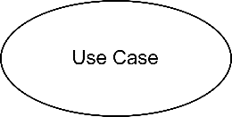 | Use Case | Use case menggambarkan deskripsi atau skenario dari fungsionalitas yang dapat dilakukan oleh sistem dari sudut pandang mahasiswa.
 | Actor/Aktor | Actor atau Aktor adalah entitas atau elemen di luar sistem yang berinteraksi dengan sistem.
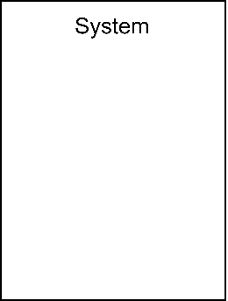 | Boundary System | Boundary System adalah garis kotak yang mengelilingi kumpulan use case untuk menunjukkan batas sistem di mana kumpulan use case tersebut beroperasi.
 | Association / hubungan | Association adalah hubungan antara dua atau lebih use case dalam suatu sistem yang memiliki ketergantungan satu sama lainnya.
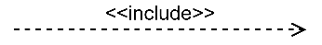 | Include | Include menggambarkan situasi di mana fungsionalitas dari suatu use case selalu diikutsertakan (included) dalam fungsionalitas use case lainnya.
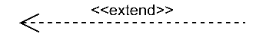 | Extend | Extend menggambarkan situasi di mana suatu fungsionalitas tambahan dapat ditambahkan ke dalam use case utama berdasarkan suatu kondisi atau skenario tertentu.
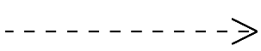 | Depedency | Depedency menggambarkan ketergantungan antara dua elemen. Ketergantungan ini menunjukkan bahwa satu elemen bergantung pada elemen lainnya dalam konteks tertentu.
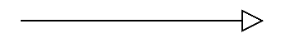 | Generalization | Generalization menggambarkan hubungan hierarki antara use case, di mana use case yang lebih umum menyediakan fungsionalitas dasar, dan use case yang lebih khusus mewarisi fungsionalitas tersebut serta menambahkan fungsionalitas tambahan.

Activity Diagram
Activity diagram merupakan gambaran alir dari aktivitas – aktivitas di dalam sistem yang berjalan (Ramdany dkk., 2024).
Tabel 2. 2 Tabel Simbol Activity Diagram
Simbol | Nama | Deskripsi
 | Initial Node | Initial Node merupakan titik awal dalam aliran kerja. Ini adalah langkah pertama dalam proses dan menandakan tempat di mana aliran kerja dimulai.
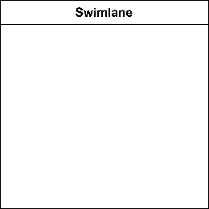 | Swimlane | Swimlane digunakan untuk membagi aliran kerja menjadi bagian-bagian yang terkait dengan unit atau entitas tertentu.
 | Activity | Activity merupakan tugas yang harus dilakukan dalam aliran kerja.
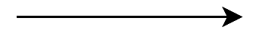 | Control Flow | Control Flow digunakan untuk menghubungkan activity dan menunjukkan urutan dalam aliran kerja.
 | Decision | Decision adalah titik di mana keputusan harus diambil dalam aliran kerja.
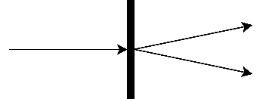 | Fork | Fork adalah percabangan atau pembagian jalur eksekusi dalam suatu proses. Fork memungkinkan activity untuk dibagi menjadi beberapa jalur yang dapat dieksekusi secara bersamaan atau paralel.
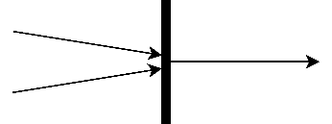 | Join | Join adalah tempat di mana jalur-jalur yang terbagi oleh Fork harus bergabung kembali. Ini mengindikasikan penggabungan dari aktivitas-aktivitas yang berjalan secara paralel.
 | End Node | End Node adalah akhir dari aliran kerja. Setelah mencapai End Node, activity dianggap selesai.

Sequence Diagram
Sequence diagram merupakan alat visual yang memetakan interaksi antara objek-objek dalam suatu sistem pada suatu periode waktu tertentu (F. A. Setiawan & Febriani, 2024).

Tabel 2. 3 Tabel Simbol Sequence Diagram
Simbol | Nama | Deskripsi
 | Actor/Aktor | Aktor adalah entitas di luar sistem yang berinteraksi dengan objek-objek dalam sistem melalui pertukaran pesan atau interaksi.
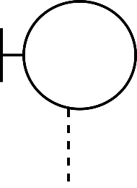 | Boundary | Boundary adalah representasi antarmuka atau batasan antara sistem dan aktor.
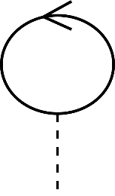 | Control | Control adalah komponen dalam sistem yang mengontrol alur eksekusi atau mengoordinasikan aktivitas sistem.
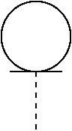 | Entity | Entity adalah objek yang berisi data atau informasi dalam sistem.
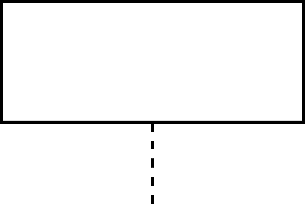 | Object Lifeline | Object Lifeline adalah menggambarkan seberapa lama objek atau entitas tertentu ada selama interaksi dalam sistem. Object Lifeline, mewakili kehidupan objek selama interaksi dan digambarkan sebagai garis vertikal yang menghubungkan objek dengan waktu.
 | Activation | Activation adalah kapan objek melakukan sesuatu atau menjalankan tindakan tertentu selama interaksi.
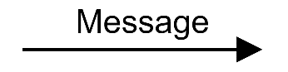 | Message | Message adalah cara objek berkomunikasi satu sama lain dengan mengirim pesan yang berisi informasi tentang apa yang harus dilakukan.
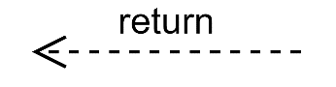 | Return | Return adalah kapan objek memberikan hasil atau respons setelah menerima pesan.
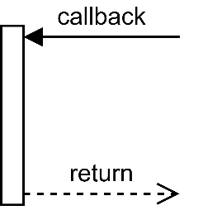 | Callback | Callback adalah saat sistem menjalankan suatu tindakan khusus saat kondisi tertentu terpenuhi.
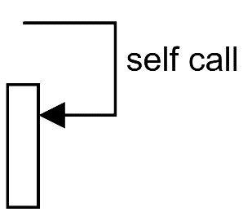 | Self-Call | Self-Call adalah saat objek melakukan tindakan pada dirinya sendiri dengan cara memanggil metodenya sendiri.

Class Diagram
Class diagram adalah deskripsi yang paling penting dan paling banyak digunakan dari sebuah sistem berbasis objek. Class diagram menunjukkan struktur statis dari class-class inti yang membangun sistem. Class diagram menampilkan attribute dan method pada setiap class, selain itu class diagram juga menampilkan relation yang terdapat di antara setiap class (Nurqueen Paradis dkk., 2022).

Tabel 2. 4 Tabel Simbol Class Diagram
Simbol | Nama | Deskripsi
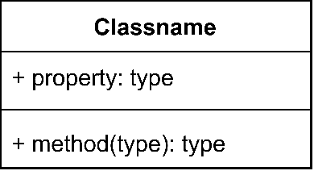 | Class/Kelas | Class digambarkan sebagai kotak dengan tiga bagian: bagian atas untuk nama class, bagian tengah untuk property/atribut, dan bagian bawah untuk method/metode.
 | Association/ Asosiasi | Association digunakan untuk menunjukkan hubungan antar class. Diwakili oleh garis lurus yang menghubungkan dua class.
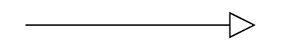 | Generalization/ Pewarisan | Generalization digunakan untuk menunjukkan hubungan hierarki antar class, dengan child class mewarisi atribut dan metode dari parent class. Digambarkan sebagai garis lurus dengan segitiga putih di ujungnya, mengarah ke parent class.
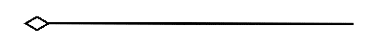 | Aggregation/ Agregasi | Aggregation digunakan untuk menunjukkan hubungan “bagian-dari” di mana satu kelas terdiri dari objek-objek class lain. Digambarkan sebagai garis dengan berlian putih di ujungnya.
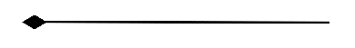 | Composition/ Komposisi | Mirip dengan aggregation tetapi hubungan ini lebih kuat; objek bagian tidak dapat berdiri sendiri tanpa objek utama. Digambarkan dengan berlian hitam di ujung garis.
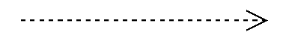 | Depedency/ Ketergantungan | Depedency digunakan untuk menunjukkan bahwa satu class bergantung pada class lain (menggunakan class lain dalam operasi). Diwakili oleh garis putus-putus dengan panah mengarah ke kelas yang menjadi tumpuan.

Aplikasi Pendukung
Aplikasi yang mendukung pembuatan website melibatkan berbagai komponen penting yang saling berhubungan dan memiliki peran tersendiri dalam membentuk sebuah sistem web yang utuh. Setiap komponen bekerja secara terintegrasi untuk memastikan proses pengembangan, pengelolaan, hingga publikasi website dapat berjalan dengan baik dan efisien. Berikut aplikasi-aplikasi pendukung yang berperan penting dalam proses pembuatan dan pengembangan website:

Visual Studio Code

Gambar 2. 8 Visual Studio Code
Visual Studio Code adalah software yang sangat ringan, namun kuat editor kode sumbernya yang berjalan dari desktop. Visual Studio Code digunakan untuk pembuatan kode-kode program dibutuhkan sebuah aplikasi yang mumpuni (Syarif dkk., 2023).

Draw.io

Gambar 2. 9 Draw.io

Draw.io adalah sebuah website yang didesain khusus untuk menggambarkan diagram UML secara online. Di mana punya tampilan yang sangat responsive dan terintergrasi dengan layanan penyimpanan file milik Google yaitu Google Drive sehingga Draw.io menjadi alternatif dalam pembuatan diagram UML dengan waktu yang lebih singkat (Marthiawati dkk., 2024).

Figma

Gambar 2. 10 Figma

Figma adalah salah satu design tool yang biasanya digunakan untuk membuat tampilan aplikasi mobile, desktop, website dan lain-lain. Figma bisa digunakan di sistem operasi Windows, Linux ataupun Mac dengan terhubung ke internet. Umumnya Figma banyak digunakan oleh seseorang yang bekerja dibidang UI/UX, web design dan bidang lainnya yang sejenis (Muhyidin dkk., 2020).

XAMPP

Gambar 2. 11 XAMPP

XAMPP adalah perangkat lunak open source, yang mendukung untuk banyak sistem operasi, yang merupakan kompilasi dari beberapa program. Fungsi XAMPP sendiri adalah sebagai server yang berdiri sendiri (localhost), yang terdiri beberapa program antara lain: Apache HTTP server, MySQL database, dan penerjemah bahasa yang ditulis dengan bahasa pemrograman PHP dan Perl (Hartiwati, 2022).

Pengujian Sistem
Pengujian sistem adalah salah satu elemen dari sebuah topik yang luas yang dapat diartkan sebagai verifikasi dan validasi (V & V). verifikasi digunakan untuk menunjuk kepada kumpulan aktifitas yang memastikan bahwa software telah mengimplementasikan sebuah fungsi spesifik, sedangkan validasi menunjukkan kepada sebuah kumpulan berbeda dari aktivitas yang memastikan bahwa software yang telah dibangun dapat ditelusuri terhadap kebutuhan pengguna (Achmad & Yulfitri, 2020).

Pengujian Black Box Testing
Black box testing adalah metode pengujian perangkat lunak yang tes fungsionalitas dari aplikasi yang bertentangan dengan struktur internal atau kerja. Pengetahuan khusus dari kode aplikasi / struktur internal dan pengetahuan pemrograman pada umumnya tidak diperlukan. Menggunakan deskripsi eksternal perangkat lunak, termasuk spesifikasi, persyaratan, dan desain untuk menurunkan uji kasus. Tes ini dapat menjadi fungsional atau non-fungsional, meskipun biasanya fungsional. Perancang uji memilih input yang valid dan tidak valid dan menentukan output yang benar. Metode uji dapat diterapkan pada semua tingkat pengujian perangkat lunak: unit, integrasi, fungsional, sistem dan penerimaan. Ini biasanya terdiri dari kebanyakan jika tidak semua pengujian pada tingkat yang lebih tinggi, tetapi juga bisa mendominasi unit testing juga. (A. P. Putra dkk., 2020)

Pengujian White Box Testing
White box testing merupakan metode yang menguji struktur internal perangkat lunak, rancangan dan kode program perangkat lunak terkait. White box dapat mengungkapkan kesalahan dalam implementasi dari sebuah perangkat lunak. Penguji yang menggunakan metode white box dalam pengujian perangkat lunak harus memiliki pengetahuan atau pemahaman penuh mengenai sumber kode perangkat lunak. Dalam penelitian ini metode yang akan digunakan yaitu white box testing. White box testing memiliki beberapa teknik dalam melakukan pengujian perangkat lunak diantaranya yaitu, loop testing yang berfokus kepada pengujian validasi struktur sebuah perulangan, data flow testing yang melihat bagaimana data bergerak dalam suatu program, control flow testing yang menggunakan aliran kontrol program sebagai model dalam acuan untuk membuat test case, branch testing yang berfokus pada pengujian percabangan dalam program, dan basis path testing yang merupakan teknik yang akan melakukan pengujian pada semua pernyataan atau statement setidaknya sekali (Sie dkk., 2022).

BAB III
ANALISA DAN PERANCANGAN

Analisa Sistem
Analisa sistem pengguna dan pemangku kepentingan merupakan tahap penting dalam pengembangan sistem pendukung keputusan untuk penilaian hasil belajar siswa TK menggunakan metode AHP berbasis web. Analisa ini menjadi fondasi dalam merancang sistem yang responsif terhadap kebutuhan guru TK Aisyiyah Bustanul Athfal 79 dan 80 sebagai pengguna utama.
Kebutuhan utama dari sistem ini adalah mampu memfasilitasi proses penilaian anak yang sebelumnya dilakukan secara manual, menjadi digital dan terstandarisasi. Penulis perlu memahami kriteria apa saja yang dianggap penting oleh guru dalam menilai hasil penilaian anak, seperti aspek kognitif, bahasa, motorik, sosial-emosional, agama & moral, dan kemandirian. Pemahaman ini penting agar sistem dapat memberikan hasil yang akurat dan sesuai dengan ekspektasi pengguna.
Selain itu, penulis juga harus memahami sejauh mana guru menginginkan sistem ini memberikan dukungan dalam bentuk perhitungan otomatis, perankingan anak, serta penyajian hasil yang informatif dan mudah dipahami. Sistem harus mampu memberikan rekomendasi yang objektif, efisien, dan dapat dipertanggung jawabkan.
Kemudahan penggunaan sistem menjadi prioritas utama. Penulis perlu mengidentifikasi tingkat literasi digital guru, serta tantangan teknis yang mungkin dihadapi dalam pengoperasian sistem. Analisa ini mencakup kenyamanan dalam navigasi antarmuka, kejelasan tampilan, serta alur penggunaan sistem mulai dari input data, proses perhitungan AHP, hingga penyampaian hasil akhir.
Akhirnya, sistem juga harus mampu menyimpan dan mengelola data hasil penilaian dengan baik, agar dapat digunakan untuk keperluan evaluasi di masa mendatang. Dengan memahami kebutuhan-kebutuhan tersebut, penulis dapat memastikan sistem yang dikembangkan benar-benar bermanfaat dan sesuai dengan kondisi nyata di lapangan.

Analisa Sistem Berjalan
Analisis sistem yang sedang berjalan merupakan proses penguraian dari suatu sistem dengan tujuan untuk mengidentifikasi dan mengevaluasi permasalahan yang terjadi pada sistem tersebut. Proses hasil penilaian anak pada TK Aisyiyah Bustanul Athfal 79 dan 80 saat ini masih dilakukan secara manual dan belum menggunakan sistem berbasis digital.
Tahapan yang berlangsung dimulai dari guru melakukan observasi terhadap setiap anak berdasarkan aspek perkembangan yang meliputi kognitif, bahasa, motorik, sosial-emosional, agama & moral dan kemandirian. Observasi ini biasanya dilakukan secara berkelanjutan menggunakan lembar kerja atau catatan guru. Setelah itu, hasil observasi diolah secara manual oleh guru untuk dijadikan dasar pertimbangan dalam memberikan rekomendasi mengenai hasil penilaian anak. Selanjutnya, guru bersama pihak sekolah melakukan diskusi informal untuk memutuskan hasil penilaian anak berdasarkan data yang telah ada.
Proses penilaian yang masih bersifat manual ini cenderung subjektif dan tidak terstandarisasi sehingga dapat menimbulkan ketidaktepatan dalam pengambilan keputusan. Keterbatasan lain yang muncul adalah belum adanya alat bantu atau sistem penunjang keputusan yang dapat menghitung dan menganalisis data observasi anak secara terukur dan objektif. Kondisi ini menyebabkan proses evaluasi menjadi kurang efisien serta berpotensi menimbulkan bias, terutama ketika jumlah anak yang dinilai cukup banyak.
Oleh karena itu, diperlukan suatu sistem berbasis web yang dapat membantu guru dalam menilai hasil anak dengan pendekatan yang lebih sistematis dan terstruktur. Metode Analytical Hierarchy Process (AHP) dipilih karena memungkinkan setiap aspek penilaian diberi bobot sesuai dengan tingkat kepentingannya sehingga hasil akhir lebih akurat dan dapat dipertanggungjawabkan.
Berikut adalah Activity Diagram Sistem Berjalan yang digambarkan pada Gambar 3.1:
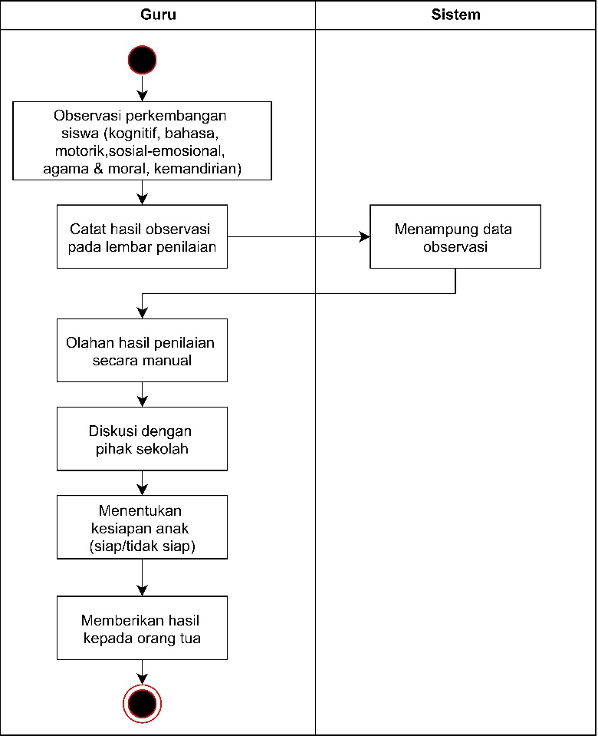
Gambar 3. 1 Activity Diagram Sistem Berjalan

Alur pada Gambar 3.1 menunjukkan bahwa proses penilaian hasil nilai anak di TK Aisyiyah Bustanul Athfal 79 dan 80 masih dilakukan secara manual, dimulai dari guru yang melakukan observasi perkembangan anak, mencatat hasilnya pada lembar penilaian, lalu mengolah data secara manual untuk dijadikan pertimbangan. Setelah itu, guru berdiskusi dengan pihak sekolah untuk menentukan keputusan hasil penilaian anak yang pada akhirnya disampaikan kepada orang tua. Proses ini masih bersifat subjektif, tidak terstandarisasi, serta berpotensi menimbulkan ketidaktepatan dalam pengambilan keputusan.

Analisa Sistem Usulan
Analisa sistem usulan merupakan rancangan untuk mengatasi kelemahan sistem manual dengan menghadirkan aplikasi berbasis web yang mengimplementasikan metode Analytical Hierarchy Process (AHP) dalam penilaian hasil nilai anak di TK Aisyiyah Bustanul Athfal 79 dan 80. Sistem ini memungkinkan guru melakukan login sebagai admin, memasukkan data kriteria penilaian dan data siswa, kemudian sistem secara otomatis menghitung bobot kriteria melalui matriks perbandingan berpasangan, menentukan prioritas, menguji konsistensi, serta menghasilkan skor akhir tiap siswa. Hasil penilaian berupa nilai peringkat ditampilkan secara informatif, dapat dicetak maupun diunduh, sehingga proses penilaian lebih objektif, terstandarisasi, efisien, serta terdokumentasi dengan baik. Gambaran alur proses pada sistem usulan tersebut dapat dilihat pada Gambar 3.2 Activity Diagram Sistem Usulan.
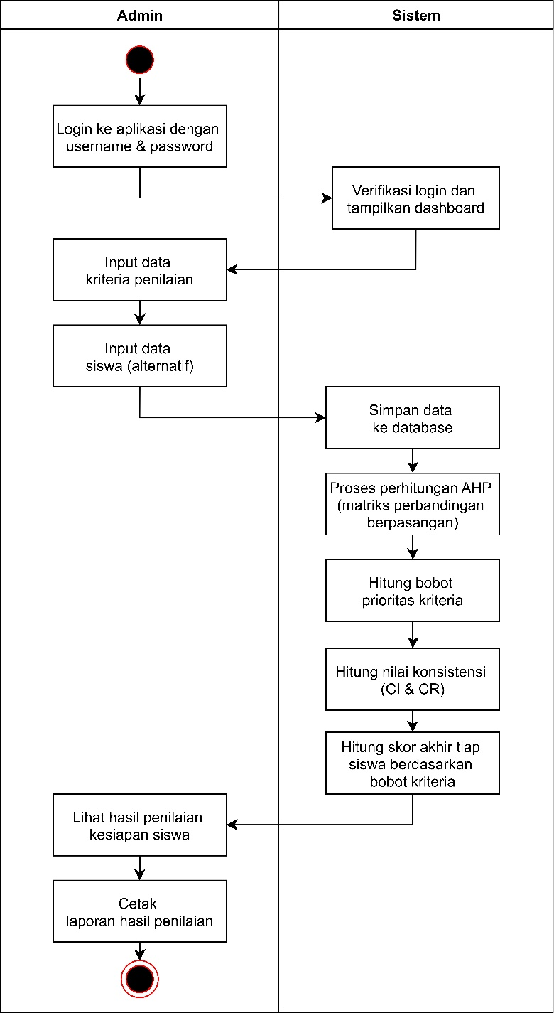
Gambar 3. 2 Activity Diagram Sistem Usulan
Pada gambar 3.2 menunjukkan activity diagram proses penilaian kesiapan siswa dengan metode AHP. Admin login ke aplikasi, lalu menginput data kriteria dan data siswa. Sistem menyimpan data ke database, menghitung bobot prioritas kriteria melalui matriks perbandingan berpasangan, memeriksa konsistensi (CI dan CR), serta menghasilkan skor akhir tiap siswa. Admin kemudian dapat melihat hasil penilaian dan mencetak laporan sebagai output akhir.

Perancangan Basis Data
Perancangan basis data dilakukan untuk mempermudah penyimpanan, pengelolaan, serta pengambilan data dalam sistem pendukung keputusan berbasis web dengan metode Analytical Hierarchy Process (AHP). Basis data dirancang agar mampu menampung data kriteria, data siswa, hasil penilaian, serta data pengguna sistem secara terstruktur dan efisien.

Entity Relationship Diagram (ERD)
Entity Relationship Diagram (ERD) menggambarkan hubungan antar entitas yang terdapat dalam sistem. Entitas utama pada sistem ini antara lain: siswa, kriteria, nilai penilaian, hasil penilaian, dan pengguna. ERD memodelkan relasi antar entitas tersebut untuk memastikan keterhubungan data dapat diolah dengan baik. Berikut adalah ERD dari sistem usulan untuk sistem pendukung keputusan penilaian anak menggunakan metode Analytical Hierarchy Process (AHP):
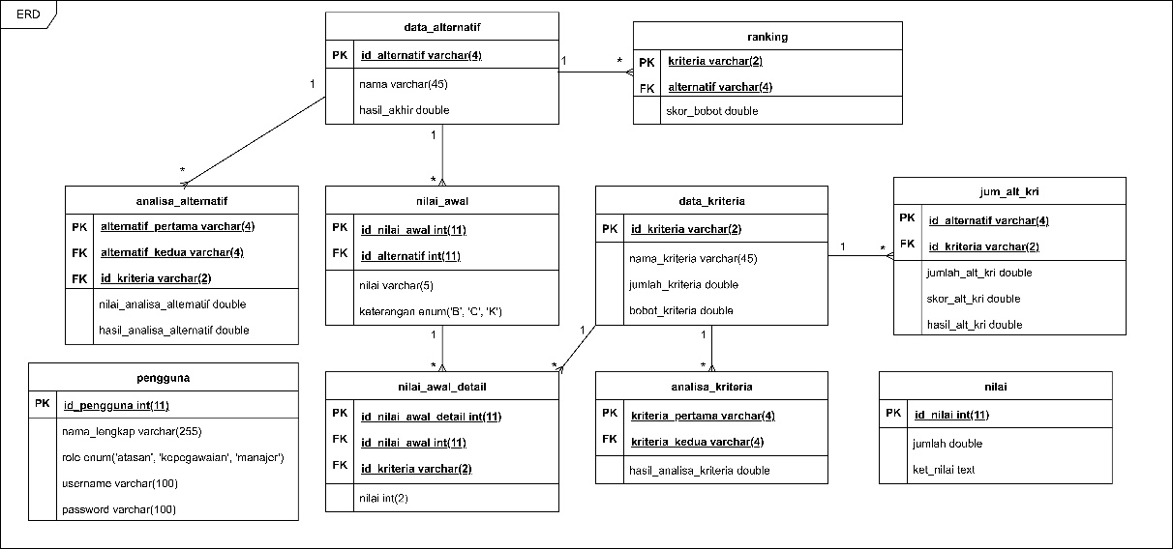
Gambar 3. 3 Entity Relationship Diagram (ERD)
Pada gambar 3.3 menggambarkan rancangan basis data sistem penilaian dengan metode AHP. ERD ini terdiri dari beberapa entitas utama, yaitu data_alternatif untuk menyimpan informasi siswa, data_kriteria untuk menyimpan kriteria penilaian, serta analisa_alternatif dan analisa_kriteria yang mencatat perbandingan berpasangan. Selain itu, terdapat tabel nilai_awal, nilai_awal_detail, ranking, jum_alt_kri, dan nilai yang digunakan untuk menyimpan hasil perhitungan AHP, serta tabel pengguna yang menyimpan data admin atau user sistem. Hubungan antar tabel ini memastikan proses pengolahan data alternatif dan kriteria dapat menghasilkan perhitungan bobot, konsistensi, hingga penentuan ranking siswa secara terstruktur.

Transformasi ERD ke Logical Record Structure (LRS)
Transformasi ERD ke Logical Record Structure (LRS) dilakukan untuk mengubah model konseptual basis data menjadi model logis yang siap diimplementasikan pada sistem manajemen basis data. Setiap entitas pada ERD ditransformasikan menjadi tabel, atribut kunci utama (primary key) ditandai sebagai penanda unik setiap record, sedangkan atribut kunci asing (foreign key) digunakan untuk menghubungkan tabel yang memiliki relasi. Berikut adalah transformasi ERD ke LRS:
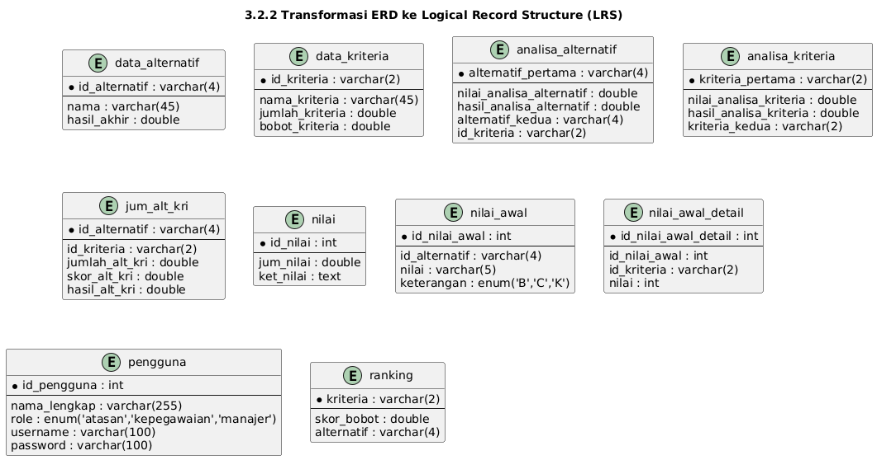
Gambar 3. 4 Transformasi ERD ke LRS
Pada gambar 3.4 transformasi Entity Relationship Diagram (ERD) ke Logical Record Structure (LRS) menghasilkan rancangan tabel yang lebih terstruktur untuk implementasi basis data sistem penilaian berbasis metode AHP. Setiap entitas pada ERD diubah menjadi tabel relasional lengkap dengan atribut dan tipe datanya. Tabel utama yang terbentuk meliputi data_alternatif untuk menyimpan informasi siswa, data_kriteria untuk menyimpan kriteria penilaian, serta analisa_alternatif dan analisa_kriteria yang digunakan dalam perbandingan berpasangan. Selain itu, terdapat tabel nilai_awal dan nilai_awal_detail untuk mencatat nilai input, serta tabel ranking, jum_alt_kri, dan nilai yang berfungsi menyimpan hasil perhitungan AHP. Tabel pengguna juga disertakan untuk mengelola data admin sistem. Dengan adanya transformasi ini, rancangan basis data menjadi lebih sistematis, konsisten, dan siap diimplementasikan ke dalam sistem relasional.

Logical Record Structure (LRS)
Logical Record Structure (LRS) merupakan representasi logis dari tabel-tabel hasil transformasi ERD yang menunjukkan struktur data, kunci primer (Primary Key), dan kunci tamu (Foreign Key) pada basis data. LRS digunakan untuk menggambarkan bagaimana data disimpan serta hubungan antar tabel dalam sistem, sehingga lebih mudah dipahami sebelum diimplementasikan pada DBMS.
Adapun LRS untuk sistem pendukung keputusan menggunakan metode AHP dapat digambarkan sebagai berikut:
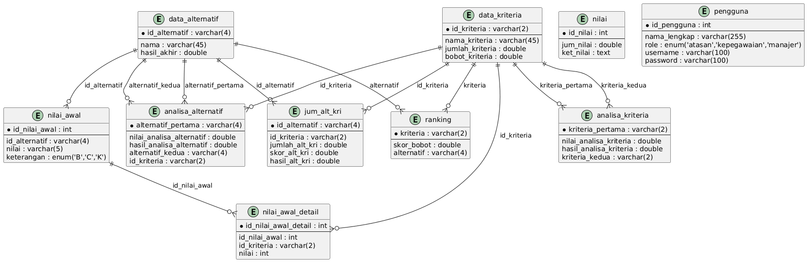
Gambar 3. 5 Logical Record Structure (LRS)

Pada gambar 3.5 merupakan Logical Record Structure (LRS) lengkap dengan relasi antar tabel pada sistem penilaian berbasis metode AHP. Setiap entitas dari ERD telah diturunkan menjadi tabel relasional dengan primary key (PK) dan foreign key (FK) yang saling terhubung. Tabel data_alternatif terhubung dengan tabel analisa_alternatif, nilai_awal, dan jum_alt_kri untuk menyimpan informasi siswa dan hasil perbandingan antar alternatif. Tabel data_kriteria memiliki relasi dengan analisa_kriteria, nilai_awal_detail, serta ranking untuk mengatur bobot kriteria. Selain itu, tabel nilai digunakan untuk menyimpan hasil perhitungan nilai, sedangkan pengguna menyimpan data admin sistem. Struktur relasi ini memastikan bahwa setiap data alternatif dan kriteria dapat dianalisis melalui proses AHP hingga menghasilkan ranking yang terhubung secara konsisten dalam basis data relasional.

Normalisasi
Normalisasi merupakan proses pengorganisasian data dalam basis data agar terhindar dari redundansi (pengulangan data) dan inkonsistensi. Proses ini dilakukan melalui beberapa tahapan, mulai dari First Normal Form (1NF), Second Normal Form (2NF), hingga Third Normal Form (3NF). Berikut adalah normalisasi basis data:
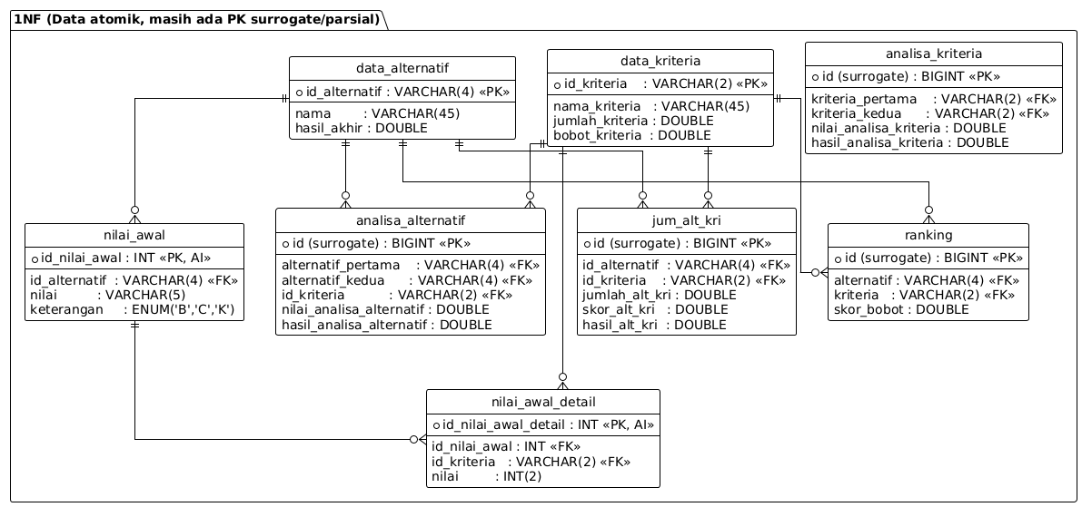
Gambar 3. 6 Normalisasi N1

Pada gambar 3.6 merupakan hasil normalisasi basis data ke bentuk First Normal Form (1NF) pada sistem penilaian berbasis AHP. Pada tahap ini, semua atribut data sudah bersifat atomik sehingga tidak ada data yang berulang atau memiliki nilai ganda dalam satu field. Setiap entitas seperti data_alternatif, data_kriteria, analisa_alternatif, analisa_kriteria, nilai_awal, nilai_awal_detail, jum_alt_kri, dan ranking memiliki primary key (PK) yang jelas, serta foreign key (FK) untuk menjaga keterhubungan antar tabel. Beberapa tabel menggunakan surrogate key untuk memastikan keunikan data. Dengan penerapan 1NF ini, struktur data menjadi lebih teratur, mudah dipahami, dan siap untuk dilanjutkan ke tahap normalisasi berikutnya guna mengurangi redundansi serta menjaga integritas data.
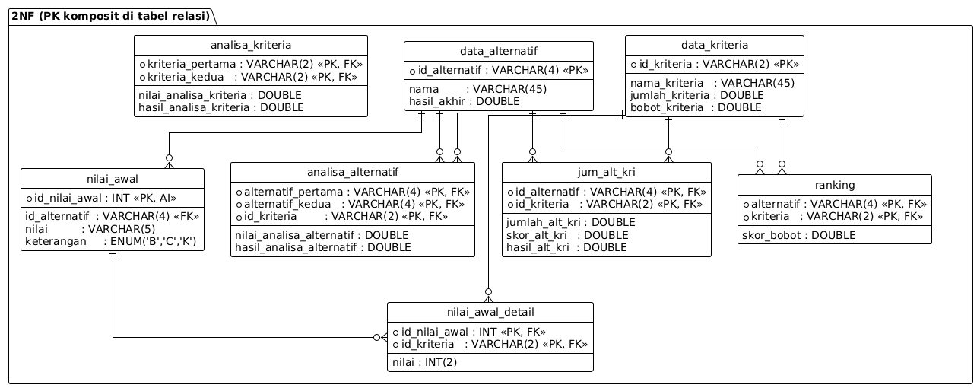
Gambar 3. 7 Normalisasi N2

Pada gambar 3.7 tersebut menunjukkan hasil normalisasi basis data ke bentuk Second Normal Form (2NF) pada sistem penilaian berbasis AHP. Pada tahap ini, tabel-tabel yang memiliki primary key komposit dipisahkan agar setiap atribut hanya bergantung pada keseluruhan primary key, bukan pada sebagian darinya. Entitas seperti analisa_alternatif, analisa_kriteria, nilai_awal, nilai_awal_detail, jum_alt_kri, dan ranking telah menggunakan kombinasi primary key (PK) sekaligus foreign key (FK) untuk menjaga keterhubungan data. Dengan penerapan 2NF, redundansi data dapat dikurangi dan integritas antar tabel lebih terjamin karena setiap relasi dibangun berdasarkan ketergantungan penuh terhadap primary key. Struktur ini menjadi lebih efisien dibanding 1NF dan siap dilanjutkan ke tahap 3NF untuk menghilangkan ketergantungan transitif.
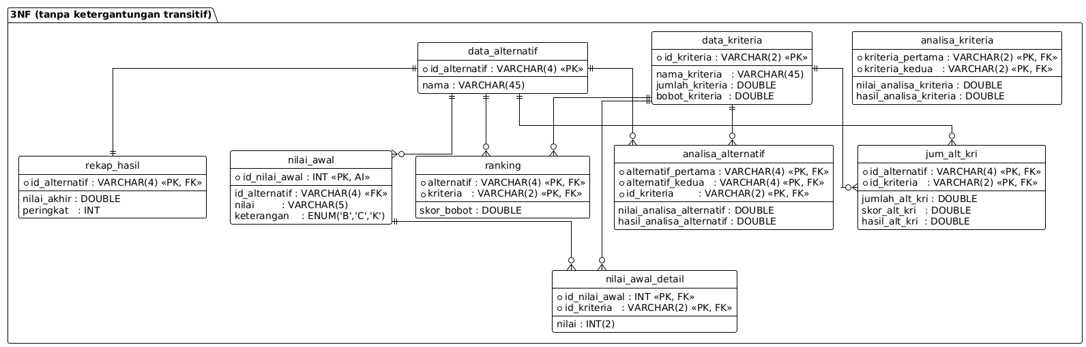
Gambar 3. 8 Normalisasi N3

Pada gambar 3.8 menunjukkan hasil normalisasi ke bentuk Third Normal Form (3NF) pada sistem penilaian berbasis AHP. Pada tahap ini, seluruh tabel sudah bebas dari ketergantungan transitif, sehingga setiap atribut non-primary key hanya bergantung langsung pada primary key. Tabel-tabel utama yang digunakan antara lain data_alternatif, data_kriteria, analisa_alternatif, analisa_kriteria, nilai_awal, nilai_awal_detail, jum_alt_kri dan ranking. Dengan struktur 3NF ini, redundansi data dapat diminimalisasi, integritas data lebih terjaga, serta relasi antar tabel menjadi lebih efisien. Normalisasi hingga 3NF memastikan basis data siap diimplementasikan dalam sistem relasional untuk mendukung proses perhitungan dan pengambilan keputusan secara optimal.

Spesifikasi Basis Data
Spesifikasi basis data digunakan untuk menjelaskan detail rancangan tabel yang terdapat dalam sistem, meliputi nama tabel, nama field, tipe data, ukuran, serta keterangan fungsi dari masing-masing field. Adapun spesifikasi basis data yang digunakan pada sistem pendukung keputusan penentuan peringkat teknisi dengan metode AHP adalah sebagai berikut:
- Tabel data_alternatif
Tabel 3. 1 data_alternatif
Nama Field | Tipe Data | Ukuran | Keterangan
id_alternatif | VARCHAR | 4 | Primary key, kode alternatif/siswa
nama | VARCHAR | 45 | Nama siswa/alternatif
hasil_akhir | DOUBLE | - | Nilai akhir hasil perhitungan AHP
- Tabel data_kriteria
Tabel 3. 2 data_kriteria
Nama Field | Tipe Data | Ukuran | Keterangan
id_kriteria | VARCHAR | 2 | Primary key, kode kriteria
nama_kriteria | VARCHAR | 45 | Nama kriteria (misal: Kognitif, Bahasa)
jumlah_kriteria | DOUBLE | - | Jumlah bobot pada kriteria
bobot_kriteria | DOUBLE | - | Bobot kriteria hasil perhitungan

- Tabel analisa_alternatif
Tabel 3. 3 analisa_alternatif
Nama Field | Tipe Data | Ukuran | Keterangan
alternatif_pertama | VARCHAR | 4 | FK ke data_alternatif.id_alternatif
nilai_analisa_alternatif | DOUBLE | - | Nilai perbandingan alternatif
hasil_analisa_alternatif | DOUBLE | - | Hasil normalisasi analisa alternatif
alternatif_kedua | VARCHAR | 4 | FK ke data_alternatif.id_alternatif
id_kriteria | VARCHAR | 2 | FK ke data_kriteria.id_kriteria

- Tabel analisa_kriteria
Tabel 3. 4 analisa_kriteria
Nama Field | Tipe Data | Ukuran | Keterangan
kriteria_pertama | VARCHAR | 2 | FK ke data_kriteria.id_kriteria
nilai_analisa_kriteria | DOUBLE | - | Nilai perbandingan antar kriteria
hasil_analisa_kriteria | DOUBLE | - | Hasil normalisasi analisa kriteria
kriteria_kedua | VARCHAR | 2 | FK ke data_kriteria.id_kriteria

- Tabel jum_alt_kri
Tabel 3. 5 jum_alt_kri
Nama Field | Tipe Data | Ukuran | Keterangan
id_alternatif | VARCHAR | 4 | FK ke data_alternatif.id_alternatif
id_kriteria | VARCHAR | 2 | FK ke data_kriteria.id_kriteria
jumlah_alt_kri | DOUBLE | - | Jumlah nilai alternatif per kriteria
skor_alt_kri | DOUBLE | - | Skor alternatif per kriteria
hasil_alt_kri | DOUBLE | - | Hasil akhir perhitungan alternatif per kriteria

- Tabel nilai
Tabel 3. 6 nilai
Nama Field | Tipe Data | Ukuran | Keterangan
id_nilai | INT | 11 | Primary key, auto increment
jum_nilai | DOUBLE | - | Nilai skala perbandingan (1–9)
ket_nilai | TEXT | - | Keterangan nilai perbandingan

- Tabel nilai_awal
Tabel 3. 7 nilai_awal
Nama Field | Tipe Data | Ukuran | Keterangan
id_nilai_awal | INT | 11 | Primary key, auto increment
id_alternatif | VARCHAR | 4 | FK ke data_alternatif.id_alternatif
nilai | VARCHAR | 5 | Nilai total awal siswa
keterangan | ENUM | 1 | Kategori (B = Baik, C = Cukup, K = Kurang)

- Tabel nilai_awal_detail
Tabel 3. 8 nilai_awal_detail
Nama Field | Tipe Data | Ukuran | Keterangan
id_nilai_awal_detail | INT | 11 | Primary key, auto increment
id_nilai_awal | INT | 11 | FK ke nilai_awal.id_nilai_awal
id_kriteria | VARCHAR | 2 | FK ke data_kriteria.id_kriteria
nilai | INT | 2 | Nilai siswa untuk kriteria tertentu

- Tabel pengguna
Tabel 3. 9 pengguna
Nama Field | Tipe Data | Ukuran | Keterangan
id_pengguna | INT | 11 | Primary key, auto increment
nama_lengkap | VARCHAR | 255 | Nama lengkap pengguna
role | ENUM | - | Peran pengguna (atasan, kepegawaian, manajer)
username | VARCHAR | 100 | Username login
password | VARCHAR | 100 | Password (hashed)

- Tabel ranking
Tabel 3. 10 ranking
Nama Field | Tipe Data | Ukuran | Keterangan
kriteria | VARCHAR | 2 | FK ke data_kriteria.id_kriteria
skor_bobot | DOUBLE | - | Skor bobot hasil perhitungan
alternatif | VARCHAR | 4 | FK ke data_alternatif.id_alternatif

Perancangan Unified Modeling Language (UML)
Unified Modeling Language (UML) merupakan suatu standar bahasa yang umum digunakan dalam industri untuk mengidentifikasi kebutuhan, melakukan analisis dan perancangan, serta mengilustrasikan arsitektur dalam konteks pemrograman berbasis objek.

Use Case Diagram
Use case diagram adalah penjelasan tentang fungsi-fungsi suatu sistem dari sudut pandang para mahasiswa sistem. Use case memuat definisi tentang bagaimana sistem dan komponennya akan diproses. Use case beroperasi dengan menggunakan skenario, yang merupakan urutan atau langkah-langkah yang menjelaskan aktivitas yang dilakukan oleh mahasiswa terhadap sistem atau sebaliknya.
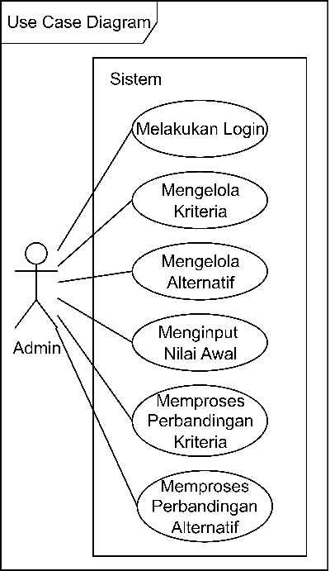
Gambar 3. 9 Use Case Diagram

Pada gambar 3.9 menunjukkan bahwa admin adalah aktor utama yang berinteraksi dengan sistem. Admin melakukan login untuk masuk, kemudian dapat mengelola kriteria dan mengelola alternatif sebagai dasar pengambilan keputusan. Admin juga menginput nilai awal, lalu sistem memfasilitasi perbandingan kriteria dan perbandingan alternatif untuk menghasilkan rekomendasi keputusan yang lebih objektif.

Activity Diagram
Activity diagram adalah representasi grafis dari konsep aliran data/kontrol dan aksi terstruktur yang dirancang secara baik dalam suatu sistem. Diagram ini membantu dalam memvisualisasikan proses-proses yang terjadi dalam sistem dengan jelas dan detail.
- Activity Diagram Melakukan Login
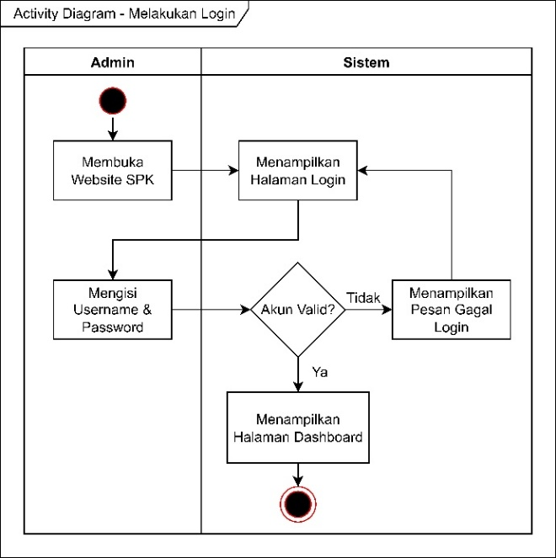
Gambar 3. 10 Activity Diagram Melakukan Login

Pada gambar 3.10 menjelaskan alur login admin pada sistem SPK. Proses dimulai ketika admin membuka website SPK, kemudian sistem menampilkan halaman login. Admin mengisi username dan password, lalu sistem memverifikasi validitas akun. Jika data login tidak valid, sistem menampilkan pesan gagal login. Sebaliknya, jika akun valid, sistem menampilkan halaman dashboard sebagai tanda login berhasil.
- Activity Diagram Mengelola Kriteria
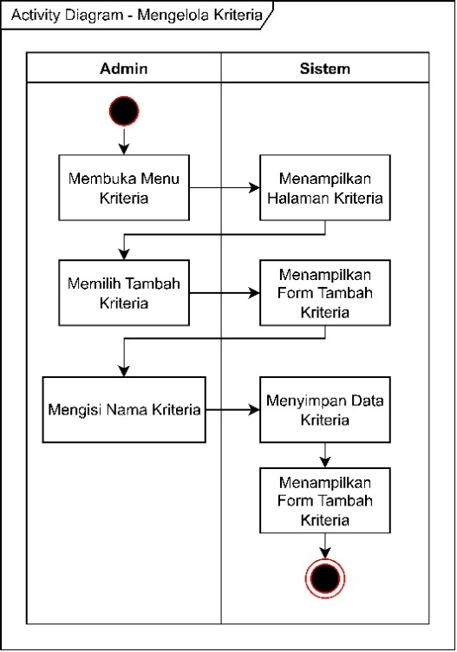
Gambar 3. 11 Activity Diagram Mengelola Kriteria
Pada gambar 3.11 activity diagram ini menggambarkan proses admin dalam mengelola kriteria pada sistem. Admin membuka menu kriteria, lalu sistem menampilkan halaman kriteria. Selanjutnya, admin memilih opsi tambah kriteria sehingga sistem menampilkan form tambah kriteria. Admin kemudian mengisi nama kriteria, dan sistem menyimpan data tersebut serta menampilkan kembali form tambah kriteria untuk input berikutnya.
- Activity Diagram Mengelola Alternatif
Pada gambar 3.12 menunjukkan activity diagram proses pengelolaan alternatif pada sistem. Alur dimulai dari admin yang membuka menu alternatif. Sistem kemudian menampilkan halaman alternatif. Selanjutnya, Admin memilih menu tambah alternatif sehingga sistem menampilkan form tambah alternatif. Admin mengisi nama lengkap pada form tersebut, lalu sistem menyimpan data alternatif. Setelah itu, sistem kembali menampilkan form tambah alternatif dan proses berakhir.
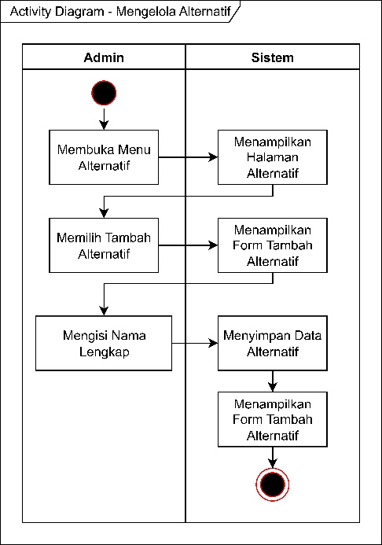
Gambar 3. 12 Activity Diagram Mengelola Alternatif

- Activity Diagram Menginput Nilai Awal
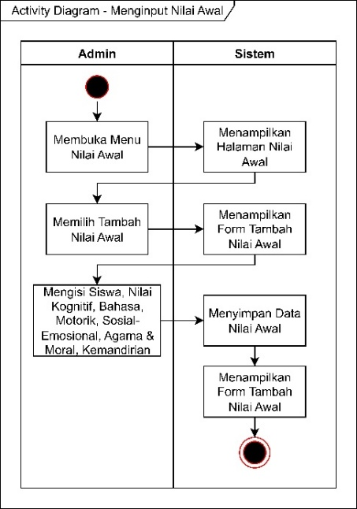
Gambar 3. 13 Activity Diagram Menginput Nilai Awal

Pada gambar 3.13 menggambarkan proses admin dalam melakukan input nilai awal pada sistem. Proses dimulai ketika admin membuka menu nilai awal, kemudian sistem menampilkan halaman nilai awal. Selanjutnya admin memilih menu tambah nilai awal dan sistem menampilkan form tambah nilai awal. Admin mengisi data siswa beserta nilai yang meliputi aspek kognitif, bahasa, motorik, sosial-emosional, agama & moral, serta kemandirian. Setelah data diisi, sistem menyimpan data nilai awal tersebut dan kembali menampilkan form tambah nilai awal.
- Activity Diagram Memproses Perbandingan Kriteria
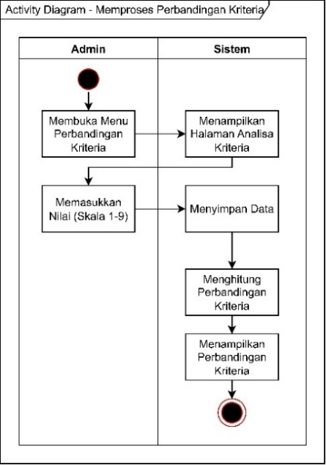
Gambar 3. 14 Activity Diagram Memproses Perbandingan Kriteria

Pada gambar 3.14 menjelaskan alur proses admin dalam melakukan perbandingan kriteria pada sistem. Proses diawali ketika admin membuka menu perbandingan kriteria, kemudian sistem menampilkan halaman analisa kriteria. Selanjutnya, admin memasukkan nilai perbandingan antar kriteria dengan skala 1–9. Sistem menyimpan data yang diinputkan, lalu menghitung perbandingan kriteria berdasarkan nilai tersebut. Setelah itu, sistem menampilkan hasil perbandingan kriteria dan proses berakhir.
- Activity Diagram Memproses Perbandingan Alternatif
pada gambar 3.15 menggambarkan proses admin dalam melakukan perbandingan alternatif. Proses dimulai ketika admin membuka menu perbandingan alternatif, kemudian sistem menampilkan halaman analisa alternatif. Selanjutnya, admin memilih kriteria yang akan dibandingkan serta memberikan penilaian dengan skala 1–9. Sistem menyimpan data tersebut, lalu melakukan perhitungan perbandingan alternatif. Hasil dari perhitungan tersebut kemudian ditampilkan oleh sistem dalam bentuk perbandingan alternatif menurut kriteria. Setelah itu, proses berakhir.
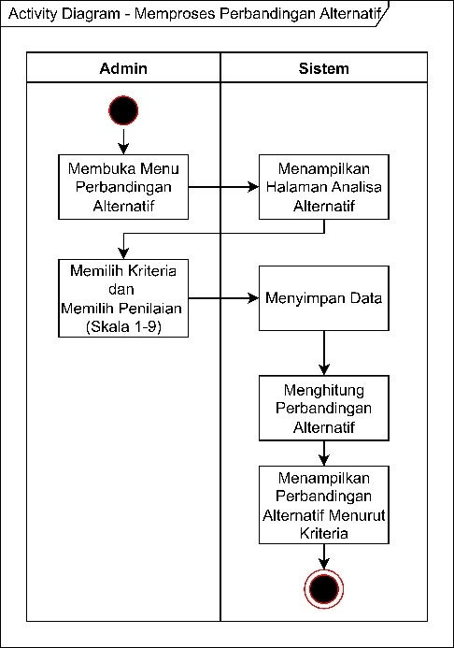
Gambar 3. 15 Activity Diagram Memproses Perbandingan Alternatif

Sequence Diagram
Sequence diagram adalah representasi UML yang menggambarkan interaksi di antara objek-objek di dalam dan sekitar sistem, termasuk pengguna, tampilan, dan lainnya, melalui pesan-pesan yang digambarkan secara sekuensial sepanjang waktu.
- Sequence Diagram Melakukan Login
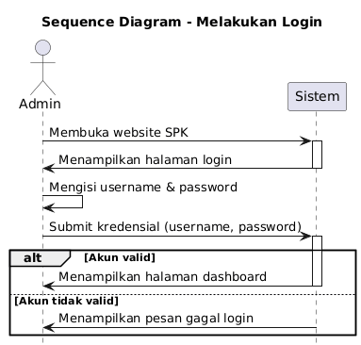
Gambar 3. 16 Sequence Diagram Melakukan Login

Pada gambar 3.16 sequence diagram di atas menjelaskan proses login yang dilakukan admin pada sistem, dimulai dari membuka website SPK hingga mengisi username dan password. Sistem kemudian memvalidasi kredensial yang dikirimkan, apabila data valid maka sistem menampilkan halaman dashboard, sedangkan jika tidak valid maka sistem menampilkan pesan gagal login.
- Sequence Diagram Mengelola Kriteria
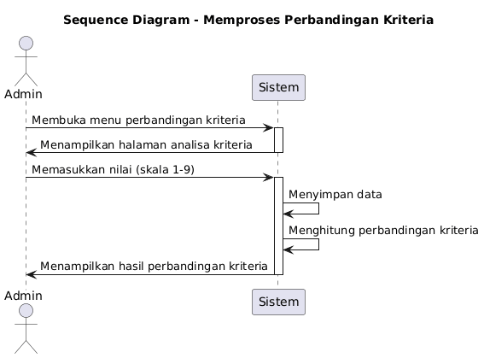
Gambar 3. 17 Sequence Diagram Mengelola Kriteria
Pada gambar 3.17 menggambarkan interaksi antara admin dan sistem dalam memproses perbandingan kriteria. Proses dimulai ketika admin membuka menu perbandingan kriteria, kemudian sistem menampilkan halaman analisa kriteria. Admin memasukkan nilai perbandingan dengan skala 1–9, lalu sistem menyimpan data tersebut, melakukan perhitungan perbandingan kriteria, dan akhirnya menampilkan hasil perbandingan kriteria kepada admin.
- Sequence Diagram Mengelola Alternatif
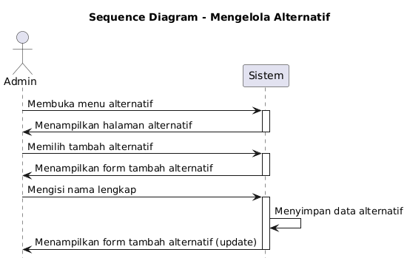
Gambar 3. 18 Sequence Diagram Mengelola Alternatif

Pada gambar 3.18 menggambarkan proses admin dalam mengelola alternatif pada sistem. Admin membuka menu alternatif dan sistem menampilkan halaman alternatif. Selanjutnya admin memilih tambah alternatif, lalu sistem menampilkan form tambah alternatif. Admin kemudian mengisi nama lengkap dan mengirimkan data ke sistem untuk disimpan. Setelah data berhasil disimpan, sistem menampilkan kembali form tambah alternatif dalam kondisi terbarui.
- Sequence Diagram Menginput Nilai Awal
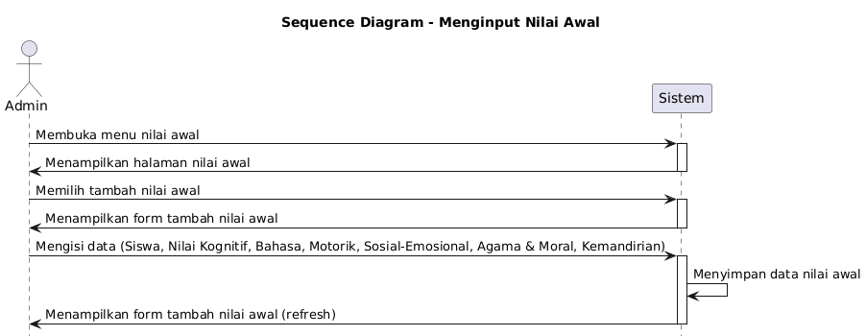
Gambar 3. 19 Sequence Diagram Menginput Nilai Awal
Pada gambar 3.19 menjelaskan proses admin dalam melakukan input nilai awal pada sistem. Proses dimulai ketika admin membuka menu nilai awal, lalu sistem menampilkan halaman nilai awal. Admin memilih tambah nilai awal sehingga sistem menampilkan form tambah nilai awal. Setelah itu, admin mengisi data siswa beserta nilai pada aspek kognitif, bahasa, motorik, sosial-emosional, agama & moral, serta kemandirian. Data yang telah diinput kemudian disimpan oleh sistem, dan selanjutnya sistem menampilkan kembali form tambah nilai awal.
- Sequence Diagram Memproses Perbandingan Kriteria
Gambar 3. 20 Sequence Diagram Memproses Perbandingan Kriteria

Pada gambar 3.20 menggambarkan proses admin dalam melakukan perbandingan kriteria pada sistem. Admin membuka menu perbandingan kriteria, lalu sistem menampilkan halaman analisa kriteria. Setelah itu admin memasukkan nilai perbandingan dengan skala 1–9, kemudian sistem menyimpan data tersebut, menghitung perbandingan kriteria, dan menampilkan hasil perbandingan kriteria kepada admin.
- Sequence Diagram Memproses Perbandingan Alternatif
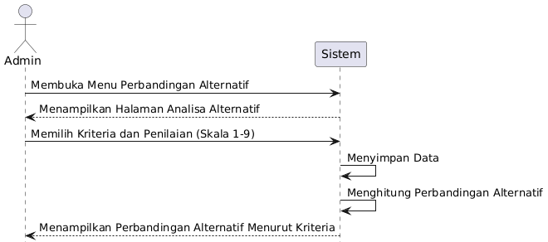
Gambar 3. 21 Sequence Diagram Memproses Perbandingan Alternatif
Pada gambar 3.21 menggambarkan interaksi antara admin dan sistem dalam proses perbandingan alternatif. Admin membuka menu perbandingan alternatif, kemudian sistem menampilkan halaman analisa. Setelah admin memilih kriteria dan memberikan penilaian, sistem menyimpan data, menghitung perbandingan alternatif, dan menampilkan hasil perhitungan kepada admin.

Class Diagram
Class diagram menggambarkan hubungan antar class yang di dalamnya terdapat atribut dan fungsi dari suatu objek.
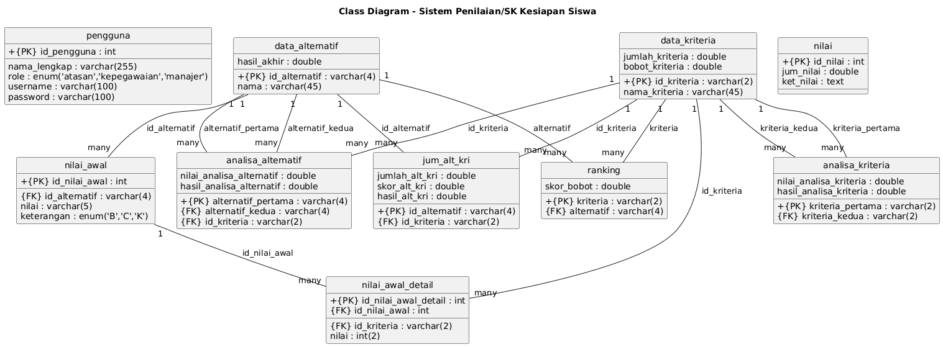
Gambar 3. 22 Class Diagram

Pada gambar 3.22 menunjukkan struktur dan hubungan antar kelas dalam sistem penilaian siswa. Terdapat kelas pengguna, data_alternatif, data_kriteria, serta kelas pendukung seperti analisa_alternatif, analisa_kriteria, nilai_awal, dan ranking.

User Interface
User Interface adalah tampilan grafis yang berhubungan langsung dengan admin. Berikut adalah beberapa user interface dari SPK AHP.
- Rancangan Tampilan Halaman Login
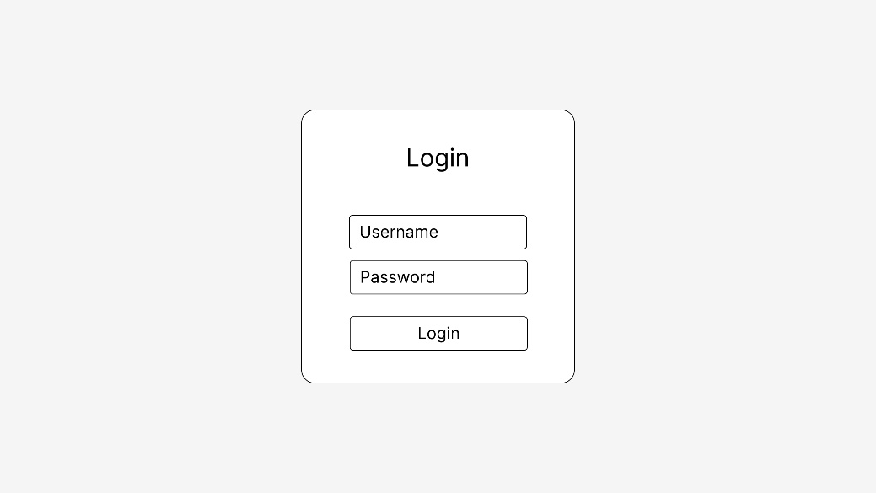
Gambar 3. 23 Rancangan Tampilan Halaman Login

Halaman ini berfungsi sebagai pintu masuk utama bagi admin dan guru sebelum mengakses sistem. Terdapat kolom username dan password, serta tombol Login untuk memverifikasi identitas pengguna. Desainnya dibuat sederhana dengan fokus pada keamanan dan kemudahan penggunaan.
- Rancangan Tampilan Halaman Kriteria
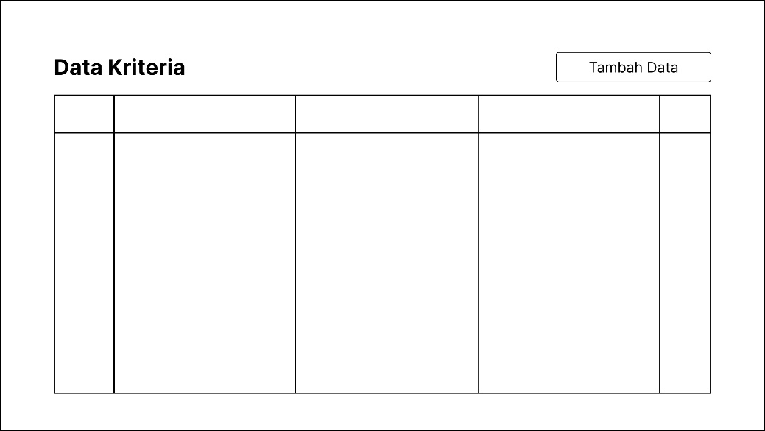
Gambar 3. 24 Rancangan Tampilan Halaman Kriteria

Halaman ini digunakan admin untuk mengelola data kriteria yang menjadi dasar perhitungan AHP. Terdapat tabel berisi daftar kriteria beserta atribut seperti kode kriteria, nama kriteria, dan bobot. Admin juga bisa menambah, mengubah, atau menghapus kriteria.
- Rancangan Tampilan Halaman Alternatif
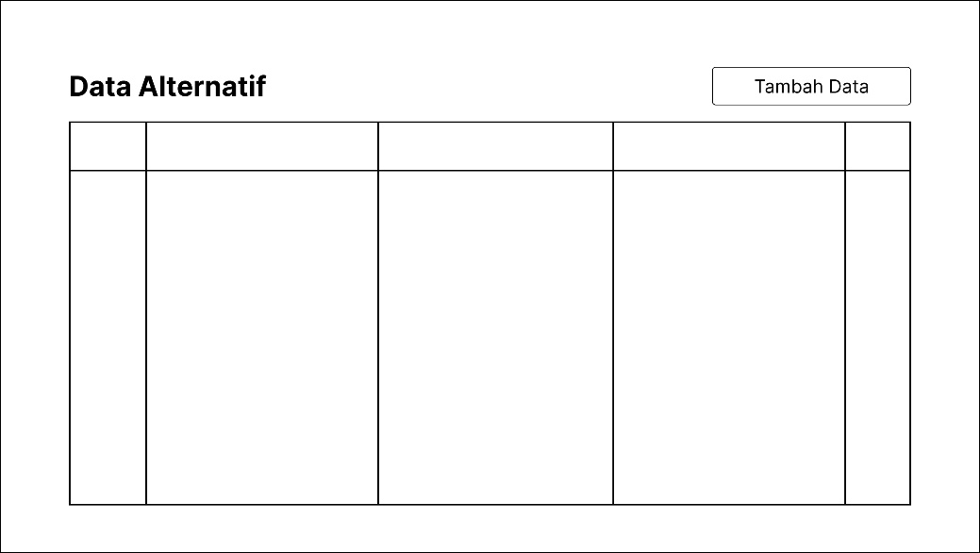
Gambar 3. 25 Rancangan Tampilan Halaman Alternatif

Halaman ini menampilkan daftar alternatif (misalnya siswa, tempat, atau objek penilaian lain) yang akan dibandingkan berdasarkan kriteria. Terdapat fitur untuk menambah data baru, mengubah, dan menghapus, serta tabel yang menampilkan seluruh alternatif secara terstruktur.
- Rancangan Tampilan Halaman Nilai Awal
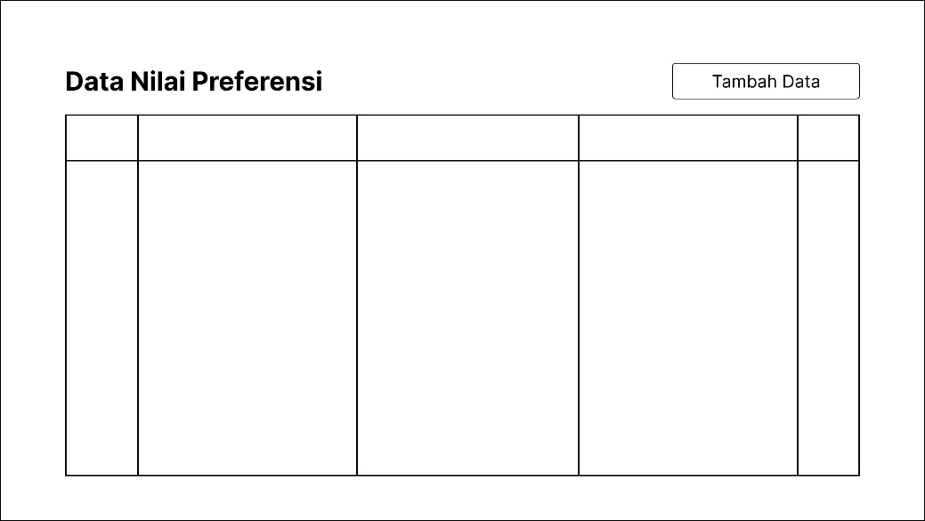
Gambar 3. 26 Rancangan Tampilan Halaman Nilai Awal

Halaman ini berfungsi untuk memasukkan nilai awal setiap alternatif terhadap kriteria yang sudah ditetapkan. Nilai ini menjadi input awal dalam proses pembobotan AHP. Biasanya ditampilkan dalam bentuk tabel dengan kolom kriteria dan baris alternatif.
- Rancangan Tampilan Halaman Perbandingan Kriteria
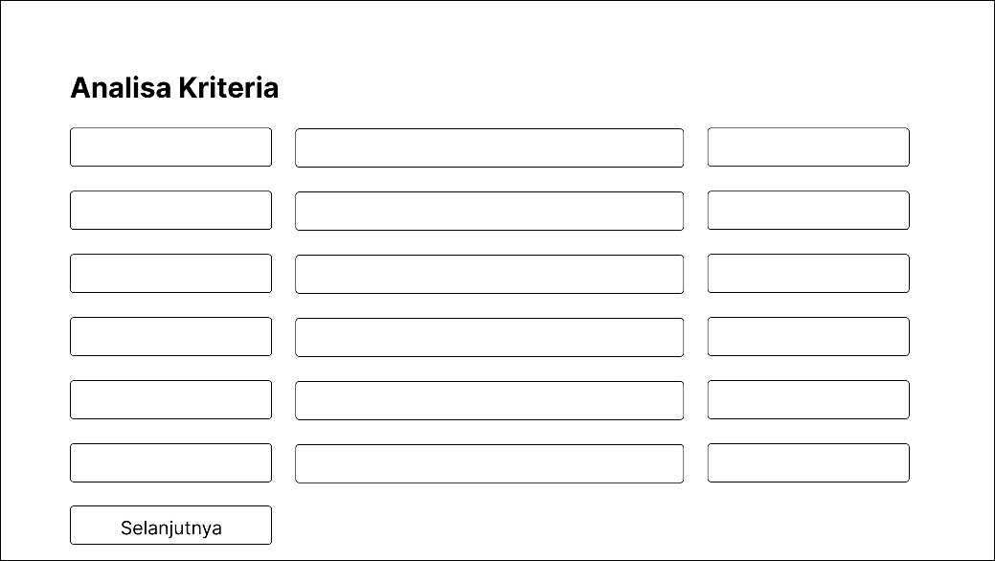
Gambar 3. 27 Rancangan Tampilan Halaman Perbandingan Kriteria

Halaman ini digunakan untuk melakukan pembandingan antar kriteria sesuai metode AHP. Admin memilih nilai perbandingan antar pasangan kriteria (misal seberapa penting K1 dibanding K2). Data ini akan digunakan untuk menghitung bobot prioritas masing-masing kriteria.
- Rancangan Tampilan Halaman Perbandingan Alternatif
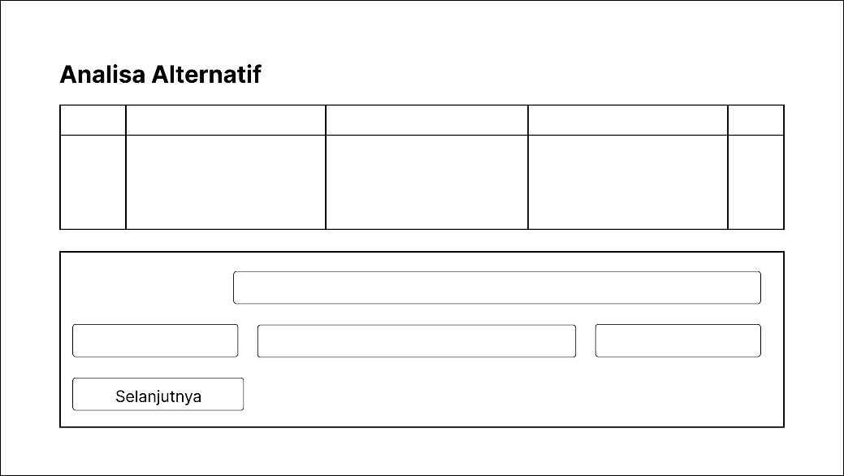
Gambar 3. 28 Rancangan Tampilan Halaman Perbandingan Alternatif
Halaman ini menampilkan proses pembandingan antar alternatif berdasarkan kriteria tertentu. Admin memilih nilai perbandingan antar alternatif terhadap satu kriteria, untuk menghasilkan matriks perbandingan dan bobot akhir dari setiap alternatif.

BAB IV
IMPLEMENTASI DAN PENGUJIAN

Spesifikasi
Spesifikasi adalah serangkaian karakteristik atau persyaratan teknis yang menggambarkan fitur, fungsi, dan kinerja suatu sistem. Spesifikasi ini bertujuan untuk memastikan bahwa sistem tersebut memenuhi kebutuhan dan harapan mahasiswa serta standar yang ditetapkan.

Spesifikasi Perangkat Lunak
Spesifikasi dalam implementasi dan pengujian SPK AHP menggunakan perangkat lunak sebagai berikut:
Tabel 4. 1 tabel spesifikasi perangkat lunak
No. | Perangkat Lunak | Keterangan
1. | Sistem Operasi | Windows 10
2. | Web Browser | Google Chrome
3. | Desain UI/UX | Figma
4. | Code Editor | Visual Studio Code

Spesifikasi Perangkat Keras
Spesifikasi dalam implementasi dan pengujian SPK AHP menggunakan perangkat keras laptop sebagai berikut:
Tabel 4. 2 tabel spesifikasi perangkat keras laptop
No. | Perangkat Keras | Keterangan
1. | Model | Laptop Lenovo Ideapad 320 14IKB-80XK
2. | Processor | Intel(R) Core(TM) i5-7200U CPU @ 2.50 GHz, 2712 Mhz, 2 Core(s), 4 Logical Processor(s)
3. | RAM | 4GB DDR4
4. | Penyimpanan Internal | SSD 256GB SATA III 2,5 inch

Implementasi Program
Implementasi adalah tahap di mana sistem mulai dioperasikan secara nyata, sehingga dapat diketahui apakah sistem tersebut benar-benar dapat mencapai tujuan yang diinginkan.

Tampilan Halaman Login
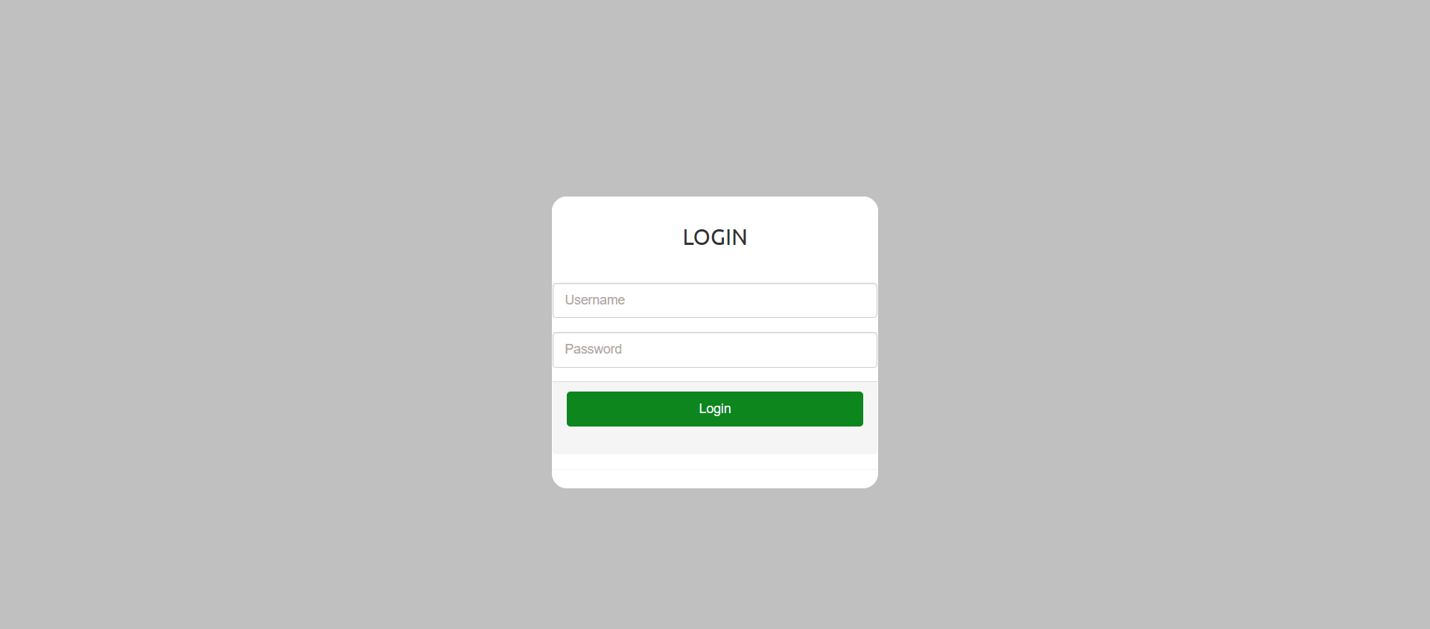
Gambar 4. 1 Tampilan Halaman Login
Halaman ini berfungsi sebagai pintu masuk utama pengguna ke dalam sistem. Pada halaman ini, pengguna diharuskan memasukkan username dan password yang valid untuk dapat mengakses fitur aplikasi. Desainnya sederhana dan fokus pada form login dengan tombol untuk masuk ke dashboard. Biasanya juga disertai pesan error jika data login salah.

Tampilan Halaman Data Kriteria
Halaman ini menampilkan daftar kriteria penilaian yang digunakan dalam sistem pengambilan keputusan. Terdapat tabel berisi nama kriteria, serta bobotnya. Pengguna dapat menambah, mengubah, atau menghapus kriteria melalui tombol aksi di bagian kanan tabel.
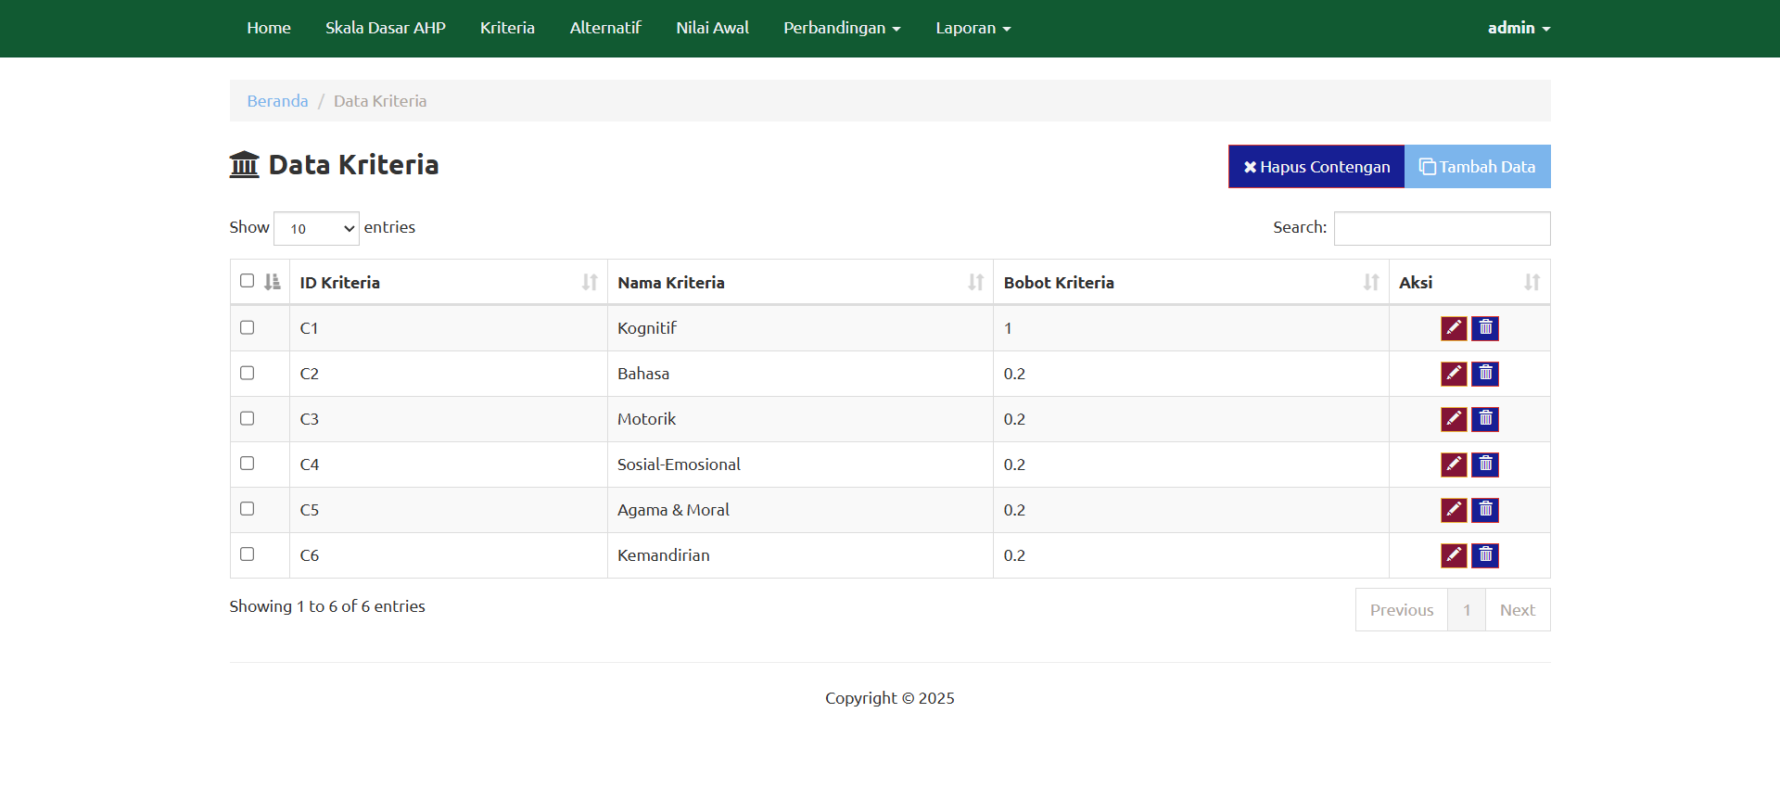
Gambar 4. 2 Tampilan Halaman Data Kriteria

Tampilan Halaman Data Alternatif
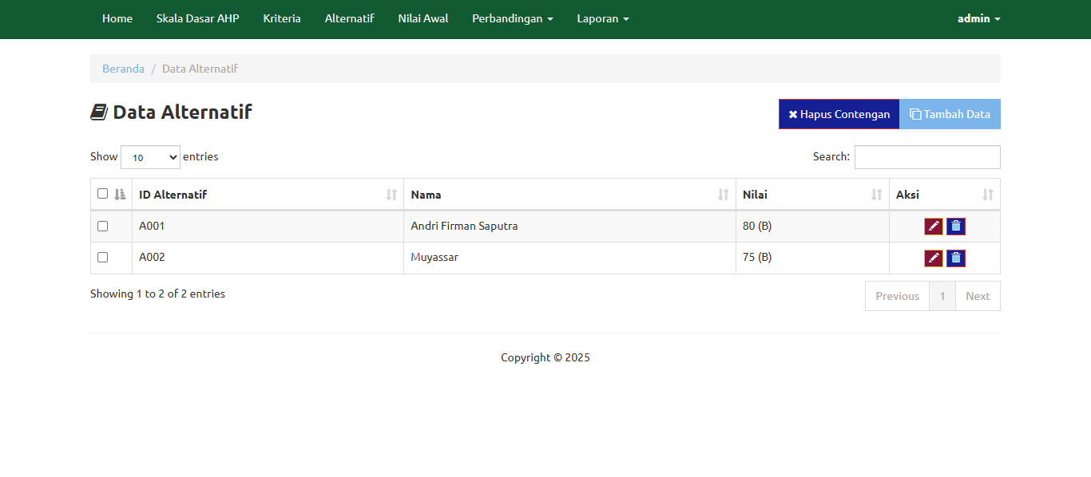
Gambar 4. 3 Tampilan Halaman Data Alternatif
Halaman ini menampilkan data alternatif pilihan yang akan dibandingkan berdasarkan kriteria yang ada. Biasanya berisi nama alternatif serta opsi untuk menambah, mengubah, dan menghapus data. Tabel ini menjadi dasar dalam proses analisis AHP.

Tampilan Halaman Nilai Awal
Pada halaman ini, pengguna dapat menginput nilai awal atau skor untuk setiap alternatif terhadap kriteria tertentu. Data ini menjadi dasar dalam proses pembobotan dan perhitungan. Tampilan berupa tabel dengan kolom untuk id alternatif, nilai, serta keterangan.
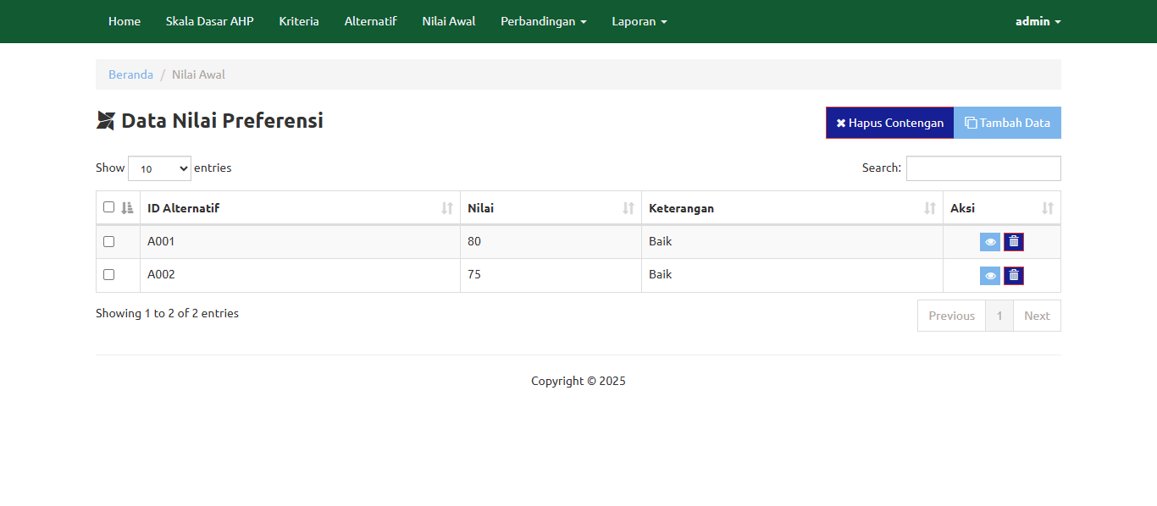
Gambar 4. 4 Tampilan Halaman Nilai Awal

Tampilan Halaman Perbandingan Kriteria
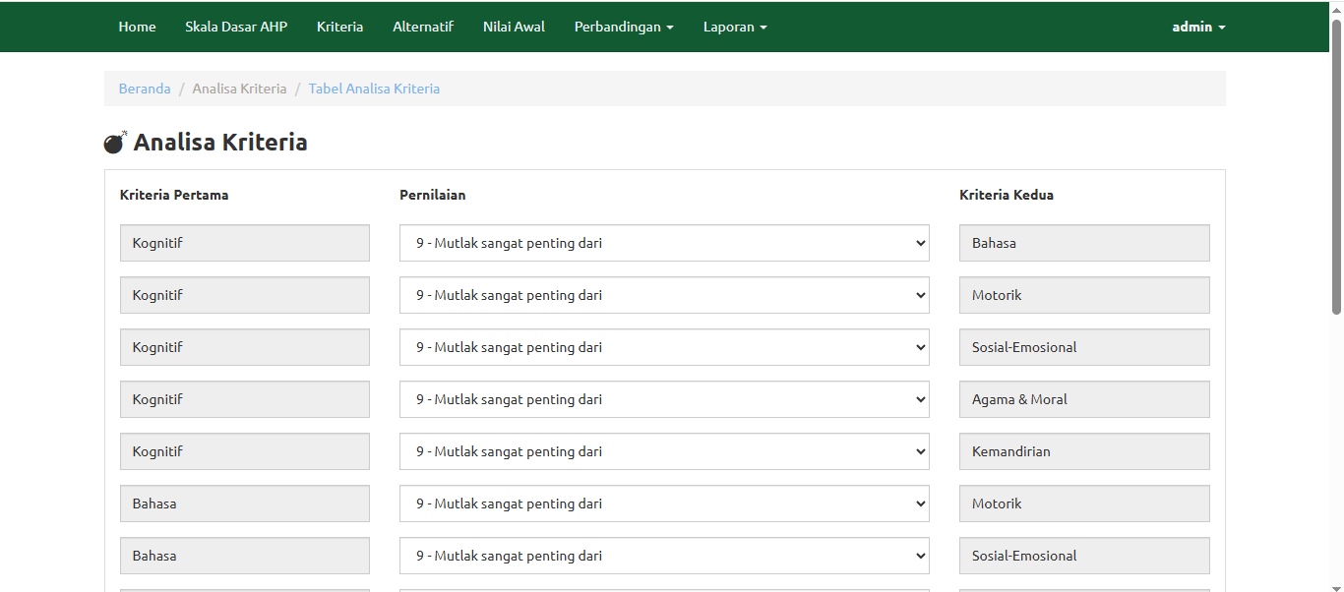
Gambar 4. 5 Halaman Perbandingan Kriteria
Halaman ini digunakan untuk melakukan perbandingan berpasangan antar kriteria dalam metode AHP. Pengguna dapat menentukan tingkat kepentingan relatif satu kriteria terhadap lainnya menggunakan skala (misal 1–9). Hasil perbandingan ini nantinya digunakan untuk menghitung bobot prioritas setiap kriteria.

Tampilan Halaman Perbandingan Alternatif
Halaman ini menampilkan perbandingan antar alternatif berdasarkan masing-masing kriteria. Pengguna dapat memilih nilai perbandingan antar alternatif untuk menentukan mana yang lebih unggul. Data dari halaman ini akan digunakan untuk menghasilkan matriks prioritas dan hasil akhir rekomendasi.
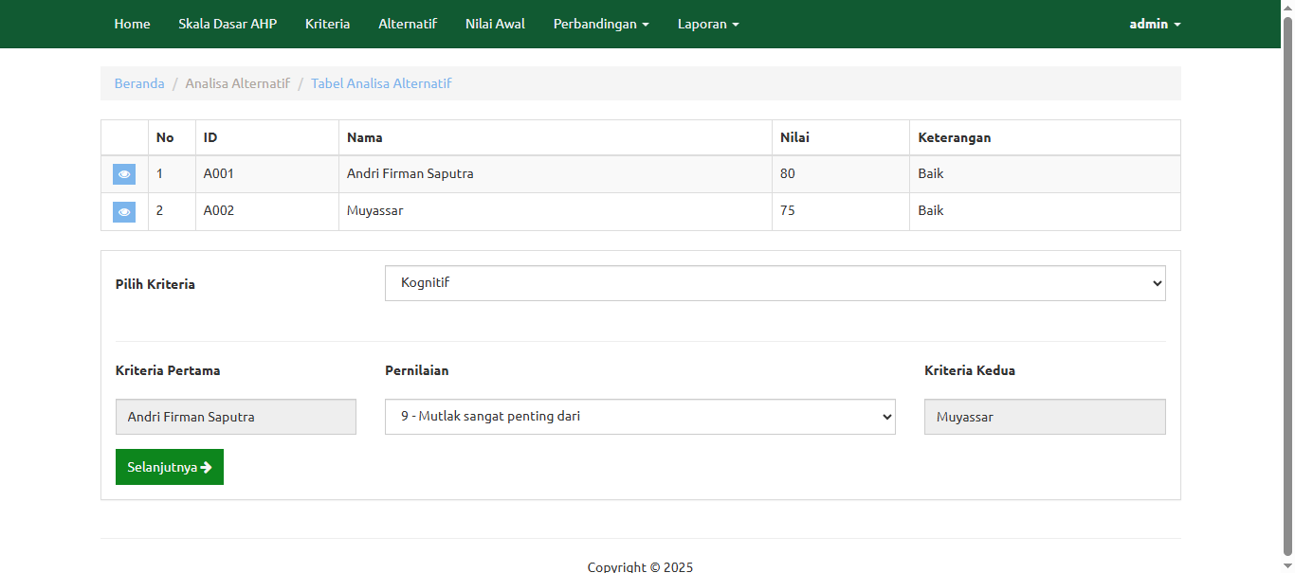
Gambar 4. 6 Tampilan Halaman Perbandingan Alternatif

Pengujian Sistem
Pengujian sistem merupakan proses evaluasi untuk memastikan bahwa perangkat lunak yang telah dikembangkan dapat beroperasi sesuai dengan standar yang ditetapkan. Jenis pengujian sistem yang digunakan adalah Functional Test dan User Acceptance Test (UAT).

Functional Testing
Black box testing adalah pendekatan pengujian perangkat lunak yang mengevaluasi fungsionalitas suatu aplikasi tanpa memperhatikan struktur internal atau cara kerjanya. Metode pengujian black box testing memungkinkan pengembang perangkat lunak untuk menyusun serangkaian kondisi input yang mencakup semua persyaratan fungsional program. Pengujian dilakukan dengan memilih sejumlah modul yang mencakup berbagai jenis data untuk memastikan bahwa program hanya menerima input dengan jenis data yang sesuai. Selain itu, pengujian juga memeriksa antarmuka pengguna aplikasi itu sendiri. Proses pengujian black box pada aplikasi SPK AHP adalah sebagai berikut:
Tabel 4. 3 Tabel Pengujian Aplikasi SPK AHP
ID Uji | Skenario Uji | Input | Proses yang Diharapkan | Output yang Diharapkan
A1 | Melakukan Login (valid) | Username dan password benar | Sistem memverifikasi kredensial | Berhasil masuk ke dashboard
A2 | Melakukan Login (invalid) | Username atau password salah | Sistem memverifikasi kredensial | Pesan error: "Username atau password salah"
B1 | Mengelola Kriteria – Tambah | Isi form kriteria (nama, bobot, dsb) | Sistem menyimpan data ke database | Data kriteria baru tersimpan dan muncul di daftar
B2 | Mengelola Kriteria – Edit | Ubah data kriteria | Sistem memperbarui data di database | Data kriteria berubah sesuai input
B3 | Mengelola Kriteria – Hapus | Pilih hapus kriteria | Sistem menghapus data | Kriteria terhapus dari daftar
C1 | Mengelola Alternatif – Tambah | Isi form alternatif | Sistem menyimpan data | Alternatif baru muncul di daftar
C2 | Mengelola Alternatif – Edit | Ubah data alternatif | Sistem memperbarui data | Data alternatif berubah sesuai input
C3 | Mengelola Alternatif – Hapus | Pilih hapus alternatif | Sistem menghapus data | Alternatif hilang dari daftar
D1 | Menginput Nilai Awal | Masukkan nilai ke form (angka) | Sistem memvalidasi dan menyimpan | Nilai awal tersimpan dan dapat ditampilkan
E1 | Memproses Perbandingan Kriteria | Input perbandingan antar kriteria | Sistem menghitung bobot perbandingan | Hasil perbandingan kriteria tampil di tabel
F1 | Memproses Perbandingan Alternatif | Input perbandingan antar alternatif | Sistem menghitung prioritas alternatif | Hasil perbandingan alternatif tampil di tabel

Berdasarkan hasil dari pengujian black box pada fitur Login, Mengelola Kriteria, Mengelola Alternatif, Menginput Nilai Awal, Memproses Perbandingan Kriteria, dan Memproses Perbandingan Alternatif, seluruh fungsi berjalan sesuai spesifikasi dan menghasilkan output yang diharapkan. Dengan demikian, sistem dinyatakan lulus uji black box.

BAB V
PENUTUP

Kesimpulan
Berdasarkan hasil penelitian dan implementasi sistem yang telah dilakukan, dapat diambil beberapa kesimpulan sebagai berikut:
- Sistem berbasis web untuk penilaian hasil belajar siswa TK berhasil dirancang menggunakan metode Analytical Hierarchy Process (AHP) dengan fitur pengelolaan data kriteria, alternatif, dan perbandingan nilai. Desain sistem menggunakan pendekatan UML dan ERD membuat proses penilaian menjadi lebih terstruktur dan efisien.
- Implementasi metode AHP dalam sistem mampu menghasilkan penilaian yang objektif dan terukur. Perhitungan bobot kriteria dan uji konsistensi dilakukan secara otomatis sehingga mengurangi subjektivitas guru dalam menilai siswa.
- Hasil pengujian menunjukkan bahwa sistem berjalan baik dan dapat menghasilkan laporan penilaian yang cepat, akurat, dan konsisten. Dengan demikian, sistem ini membantu guru melakukan penilaian secara efisien dan mendukung pengambilan keputusan yang lebih tepat.

Saran
Berdasarkan hasil penelitian, penulis memberikan beberapa saran sebagai bahan pengembangan selanjutnya:
- Sistem dapat dikembangkan lebih lanjut dengan menambahkan fitur laporan visual agar hasil penilaian lebih mudah dipahami.
- Pengembangan sistem berikutnya dapat menambahkan modul akses bagi orang tua siswa, sehingga mereka dapat memantau perkembangan anak secara langsung.
- Penelitian selanjutnya dapat melakukan perbandingan menggunakan metode pengambilan keputusan lain seperti TOPSIS atau Fuzzy.

DAFTAR PUSTAKA

Achmad, Y. F., & Yulfitri, A. (2020). PENGUJIAN SISTEM PENDUKUNG KEPUTUSAN MENGGUNAKAN BLACK BOX TESTING STUDI KASUS E-WISUDAWAN DI INSTITUT SAINS DAN TEKNOLOGI AL-KAMAL. Jurnal Ilmu Komputer, 5(1), 42–51.
Ahmadar, M., Perwito, & Taufik, C. (2021). PERANCANGAN SISTEM INFORMASI PENJUALAN BERBASIS WEB PADA RAHAYU PHOTO COPY DENGAN DATABASE MySQL. Dharmakarya, 10(4), 284–289. https://doi.org/10.24198/dharmakarya.v10i4.35873
Amalia, R. N., Dianingati, R. S., & Annisaa’, E. (2022). PENGARUH JUMLAH RESPONDEN TERHADAP HASIL UJI VALIDITAS DAN RELIABILITAS KUESIONER PENGETAHUAN DAN PERILAKU SWAMEDIKASI. Generics : Journal of Research in Pharmacy Accepted : 4 Mei, 2(1), 9–15.
Arafat, M., Trimarsiah, Y., & Susantho, H. (2022). Rancang Bangun Sistem Informasi Pemesanan Online Percetakan Sriwijaya Multi Grafika Berbasis Website. JURNAL INTECH, 3(2), 6–11.
Fachruddin, Syukri, M., Maulidya, A., & Syahputra, D. (2023). Klasifikasi Sistem dan Hubungan Sebagai Inti dari Sistem. Journal of Islamic Education Management, 3(2), 535–542. https://doi.org/10.47476/manageria.v3i2.3182
Handrianto, Y., & Styani, E. W. (2020). Penerapan Metode Analytical Hierarchy Process (AHP) Untuk Pemilihan Metode Pembelajaran. JSI : Jurnal Sistem Informasi (E-Journal), 12(1), 1932–1942. http://ejournal.unsri.ac.id/index.php/jsi/index
Hartiwati, E. N. (2022). APLIKASI INVENTORI BARANG MENGGUNAKAN JAVA DENGAN PHPMYADMIN. Cross-border, 5(1), 601–610.
Hendrian, S., Solihin, A. K., & Dewanti, G. K. (2024). Implementasi Metode Analitycal Hierarchy Process (AHP) Pada Sistem Pendukung Keputusan Penilaian Kinerja Guru SD Negeri Taruna Karya IV Bandung. Jurnal ilmiah Sistem Informasi dan Ilmu Komputer, 4(1), 186–193. https://doi.org/10.55606/juisik.v4i1.761
herdianto, R., Syafitri, Y., & Yuniarthe, Y. (2022). Sistem Pendukung Keputusan Penentuan Siswa Berprestasi Dengan Menggunakan AHP (Studi Kasus : SMA Negeri 1 Bandar Lampung). Jurnal Teknologi dan Informatika (JEDA), 3(2), 1–10.
Hidayati, A. T., Widyantoro, A. E., & Ramadhani, H. J. (2023). Perancangan Sistem Informasi Wirausaha Mahasiswa (Siwirma) Berbasis Web dengan Unified Modelling Languange (UML). Jurnal Penelitian Rumpun Ilmu Teknik, 2(4), 86–107. https://doi.org/10.55606/juprit.v2i4.2906
Ilham, I., Gede Suwijana, I., Nurdin, N., & Palu, I. (2018). SISTEM PENDUKUNG KEPUTUSAN PENERIMAAN BEASISWA PADA SMK 2 SOJOL MENGGUNAKAN METODE AHP. JURNAL ELEKTRONIK SISTIM INFORMASI DAN KOMPUTER (JESIK), 4(2), 48–58.
Marthiawati, N., Kurniawansyah, K., Nugraha, H., & Khairunnisa, F. (2024). Pelatihan Pembuatan UML (Unified Modelling Language) Menggunakan Aplikasi Draw.io Pada Prodi Sistem Informasi Universitas Muhammadiyah Jambi. Transformasi Masyarakat : Jurnal Inovasi Sosial dan Pengabdian, 1(2), 25–33. https://doi.org/10.62383/transformasi.v1i2.109
Muhyidin, M. A., Sulhan, M. A., & Sevtiana, A. (2020). PERANCANGAN UI/UX APLIKASI MY CIC LAYANAN INFORMASI AKADEMIK MAHASISWA MENGGUNAKAN APLIKASI FIGMA. JURNAL DIGIT, 10(2), 208–219. https://my.cic.ac.id/.
Nurqueen Paradis, C., Yusuf, M. R., Farhanudin, M., & Yaqin, M. A. (2022). Analisis dan Perancangan Software Pengukuran Metrik Skala dan Kompleksitas Diagram Class. JACIS : Journal Automation Computer Information System, 2(1), 58–65.
Putra, A. N., & Muflih, G. Z. (2024). Perancangan Sistem Informasi Perpustakaan SMA Negeri 1 Gombong Berbasis Web Menggunakan Hypertext Preprocessor (PHP) dan MySQL. JURNAL KRIDATAMA SAINS DAN TEKNOLOGI, 6(2), 522–535.
Putra, A. P., Andriyanto, F., Karisman, Harti, T. D. M., & Puspitasari, W. (2020). PENGUJIAN APLIKASI POINT OF SALE BERBASIS WEB MENGGUNAKAN BLACK BOX TESTING. Jurnal Bina Komputer, 2(1), 74–78.
Ramdany, S. W., Kaidar, S. A., Aguchino, B., Putri, C. A. A., & Anggie, R. (2024). Penerapan UML Class Diagram dalam Perancangan Sistem Informasi Perpustakaan Berbasis Web. Journal of Industrial and Engineering System (JIES), 5(1), 30–41.
Rohmanto, R., & Setiawan, T. (2022). Perbandingan Efektivitas Sistem Pembelajaran Luring dan Daring Menggunakan Metode Use case dan Sequence Diagram. INTERNAL (Information System Journal), 5(1), 53–62. https://doi.org/10.32627
Rozali, C., Zein, A., & Farizy, S. (2023). PENERAPAN ANALYTIC HIERARCHY PROCESS (AHP) UNTUK PEMILIHAN PENERIMAAN KARYAWAN BARU. JITU: Jurnal Informatika Utama, 1(2), 32–36. https://doi.org/10.55903/jitu.v1i2.153
Setiawan, F. A., & Febriani, O. M. (2024). Rancang Bangun Game Edukasi Matematika Dan TIK Berbasis Mobile Android Pada SMP N 1 Limau. JURNAL TEKNIKA, 389–399. http://jurnal.polsri.ac.id/index.php/teknikaJournal
Setiawan, S., & Syaputra, M. A. (2022). PENERAPAN ANALYTICAL HIERARCHY PROCESS (AHP) DALAM MENENTUKAN CALON PENERIMA BEASISWA PIP. I-Robot Jurnal, 6(2), 1–6. http://e-jurnal.dharmawacana.ac.id
Sie, J. B. L., Musdar, I. A., & Bahri, S. (2022). PENGUJIAN WHITE BOX TESTING TERHADAP WEBSITE ROOM MENGGUNAKAN TEKNIK BASIS PATH. Jurnal KHARISMA Tech, 17(2), 45–57.
Suarnatha, I. P. D. (2023). SISTEM PENDUKUNG KEPUTUSAN SELEKSI KETUA BEM MENGGUNAKAN METODE PROFILE MATCHING. Journal of Information System Management (JOISM), 4(2), 73–80.
Syarif, M. N., Pambudiyatno, N., & Utomo, W. (2023). RANCANGAN SISTEM PRESENSI DAN REKAPITULASI JURNAL KEGIATAN OJT MENGGUNAKAN VISUAL STUDIO CODE BERBASIS WEB DI AIRNAV CABANG MATSC. PROSIDING Seminar Nasional Inovasi Teknologi Penerbangan (SNITP), 1–13.
Widiantari, N. M. P., Putra, D. M. D. U., & Pande, N. K. N. N. (2023). SISTEM PENDUKUNG KEPUTUSAN PENILAIAN KINERJA GURU SDN 5 YEHEMBANG KAUH DENGAN MENGGUNAKAN METODE ANALYTICAL HIERARCHY PROCESS. JURNAL SISTEM & TEKNOLOGI INFORMASI KOMUNIKASI, 6, 27–35.

LAMPIRAN

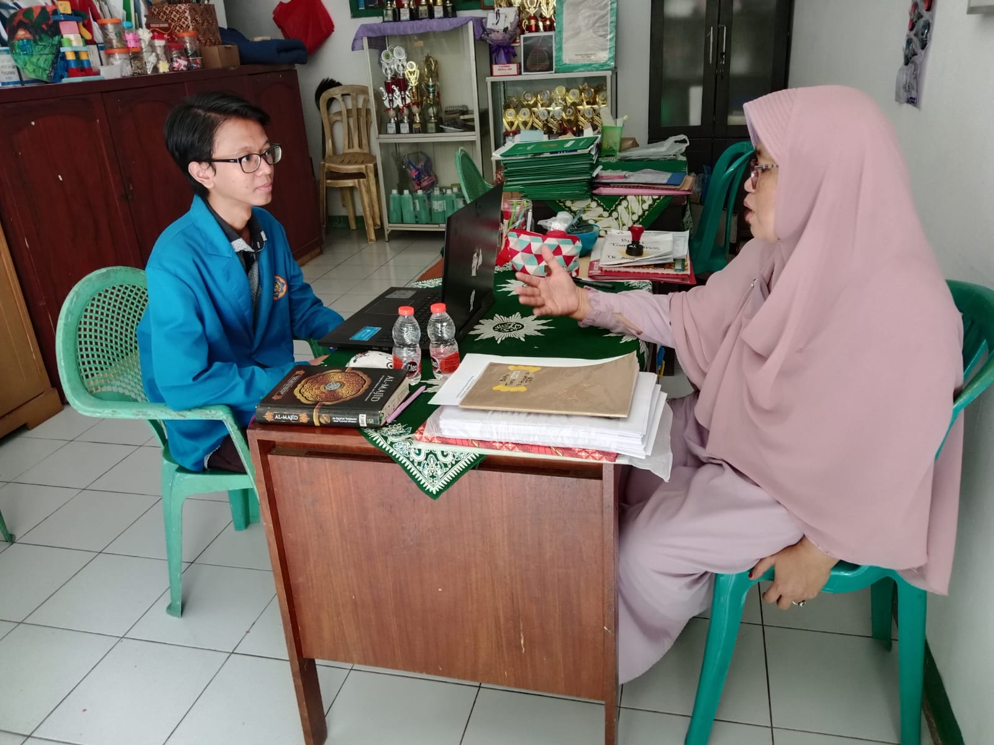
Lampiran 1 Wawancara dengan Kepala Sekolah TK Aisyiyah Bustanul Athfal 79

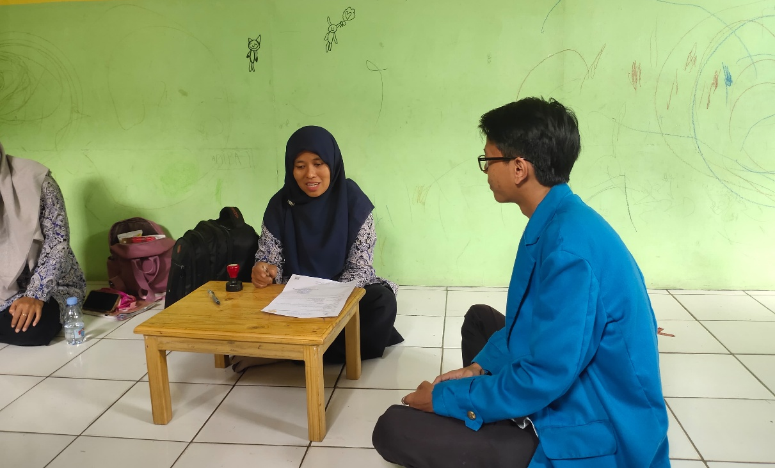
Lampiran 2 Wawancara dengan Kepala Sekolah TK Aisyiyah Bustanul Athfal 80

